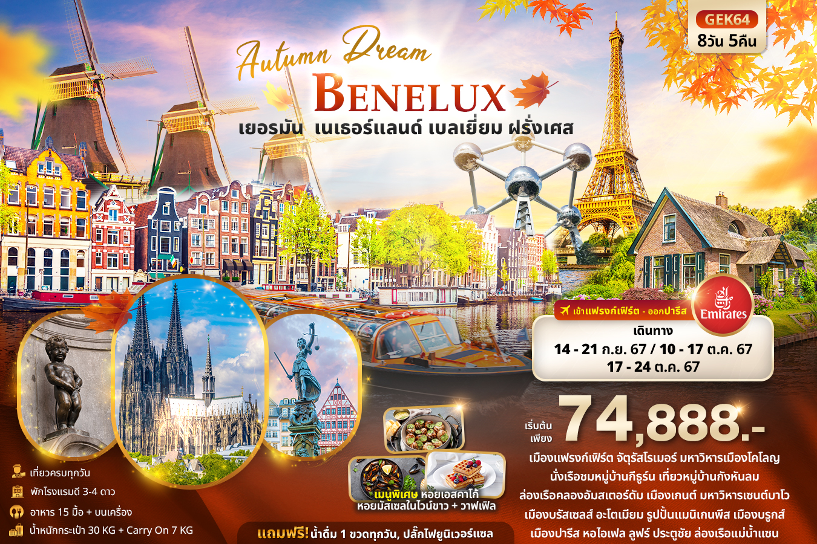

GEK64 Autumn Dream BENELUX
เยอรมัน เนเธอร์แลนด์ เบลเยี่ยม ฝรั่งเศส 8วัน 5คืน
เยอรมัน เช็คอินแลนด์มาร์คเมืองแฟรงก์เฟิร์ตและเมืองโคโลญ มหาวิหารแฟรงก์เฟิร์ต จตุรัสโรเมอร์
มหาวิหารโคโลญ สะพานโฮเอินซอลเลิร์น
เนเธอร์แลนด์ ล่องเรือชมหมู่บ้านกีธูรน์หมู่บ้านไร้ถนน ถ่ายภาพเก็บความประทับใจหมู่บ้านกังหันลมซานส์คานส์ พระราชวังหลวงอัมสเตอร์ดัม ล่องเรือท่องเที่ยวรอบคลองในอัมสเตอร์ดัม
เบลเยียม เมืองบรัสเซลส์ อะโตเมียม รูปปั้นแมนิเกนพีส ชมความงามหอระฆังแห่งเกนต์ มหาวิหารเซนต์บาโว
เมืองบรูกส์ มหาวิหารแห่งพระโลหิตศักดิ์สิทธิ์ โบสถ์อาวร์เลดี้
ฝรั่งเศส เช็คอินหอไอเฟล พิพิธภัณฑ์ลูฟร์ ล่องเรือแม่น้ำแซน โดยบาโต มูช ช้อปปิ้งจุใจถนนฌ็องเซลิเซ่
เอาท์เล็ทและห้างปลอดภาษี

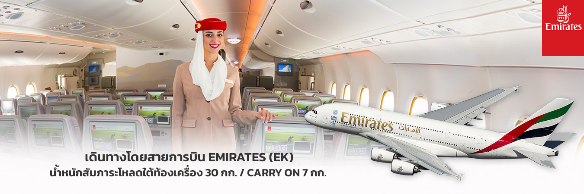
** หมายเหตุ : การันตี 15 ท่านออกเดินทาง พร้อมหัวหน้าทัวร์คนไทย **

วันที่ | โปรแกรมท่องเที่ยว | เช้า | เที่ยง | เย็น | โรงแรม
1 | ท่าอากาศยานนานาชาติสุวรรณภูมิ ประเทศไทย –  ท่าอากาศยานนานาชาติดูไบ แวะพักเปลี่ยนเครื่อง  EK373 BKK-DXB 21.25 - 00.50
2 | EK043 DXB-FRA 03.45 - 08.50 ท่าอากาศยานนานาชาติดูไบ – ท่าอากาศยานนานาชาติแฟรงก์เฟิร์ต ประเทศเยอรมัน -  เมืองแฟรงก์เฟิร์ต - จัตุรัสโรเมอร์ – มหาวิหารแฟรงก์เฟิร์ต – เมืองโคโลญ – มหาวิหารโคโลญ – สะพานโฮเอินซอลเลิร์น – เมืองดุสเซลดอร์ฟ |  |  |  | NH Dusseldorf City  หรือระดับใกล้เคียง
3 | ล่องเรือชมหมู่บ้านกีธูรน์ ประเทศเนเธอร์แลนด์ - หมู่บ้านกังหันลมซานส์สคันส์ - World of wild mills – โรงงานทำรองเท้าไม้ – เมืองอัมสเตอร์ดัม |  |  |  | Van der Valk Hotel Schiphol A4  หรือระดับใกล้เคียง
4 | โรงงานเพชร Royal coaster diamond factory – ล่องเรือท่องเที่ยวรอบคลองในอัมสเตอร์ดัม - เมืองบรูกส์ ประเทศเบลเยียม - โบสถ์อาวร์เลดี้ – หอนาฬิกาบรูกส์ –  มหาวิหารแห่งพระโลหิตศักดิ์สิทธิ์ |  |  |  | Velotel Brugge  หรือระดับใกล้เคียง
5 | เมืองเกนต์ – ปราสาทกราเวนสตีน - หอระฆังแห่งเกนต์ – มหาวิหารเซนต์บาโว – เมืองบรัสเซลส์ – อะโตเมียม –  รูปปั้นแมนิเกนพีส – พระราชวังหลวงแห่งบรัสเซลล์ - เมืองปารีส ประเทศฝรั่งเศส |  |  |  | Mercure Paris Velizy  หรือระดับใกล้เคียง
6 | เมืองปารีส - หอไอเฟล – พิพิธภัณฑ์ลูฟร์ - ห้างปลอดภาษี Benlux Louvre duty free – ห้างแกลเลอรี่ ลาฟาแยตต์  ล่องเรือแม่น้ำแซน โดย บาโต มูช |  |  |  | Mercure Paris Velizy  หรือระดับใกล้เคียง
7 | ประตูชัยฝรั่งเศส – ถนนฌ็องเซลิเซ่ – เมืองเซรีส - เอาท์เล็ท ลาวัลเล่ - ท่าอากาศยานนานาชาติปารีส-ชาร์ล เดอ โกล –  ท่าอากาศยานนานาชาติดูไบ EK076 CDG-DXB 21.55-06.35
8 | EK372 DXB-BKK 09.40-19.15 ท่าอากาศยานนานาชาติดูไบ - ท่าอากาศยานนานาชาติสุวรรณภูมิ ประเทศไทย

วันเดินทาง | ราคาผู้ใหญ่  (บาท) | ราคาเด็ก 2-11 ปี (บาท) | เด็ก 2-11 ปี  ไม่เสริมเตียง (บาท) | พักเดี่ยว / เดินทาง  ท่านเดียว เพิ่ม (บาท) | ที่นั่ง
14-21 กันยายน 67 | 74,888 | ไม่มีราคาเด็ก  ( Infant ไม่เกิน 2 ปี ราคา 14,500 บาท) | 68,388 | 15,500 | 25
10-17 ตุลาคม 67 | 75,888 |  | 69,388 |  | 25
17-24 ตุลาคม 67 | 76,888 |  | 70,388 |  | 25
กรณีทีมีตั๋วเครื่องบินแล้วหักออกจากราคาทัวร์ |  |  |  | 29,000 บาท
อัพเกรดที่นั่งชั้นธุรกิจ Business Class เพิ่มจากราคาทัวร์  ** ราคาอาจจะมีการเปลี่ยนแปลงกรุณาเช็คที่นั่งกับเจ้าหน้าที่ก่อนทำการจอง ** |  |  |  | 110,000 – 120,000 บาท
>> ราคาทัวร์ไม่รวมค่าวีซ่าและค่าบริการ 5,900 บาท <<
FLIGHT:
DEPARTURE : EK373 BKK-DXB 21.25 - 00.50 / EK043 DXB-FRA 03.45 - 08.50
RETURN : EK076 CDG-DXB 21.55 - 06.35 / EK372 DXB-BKK 09.40 - 19.15

** สำหรับกรุ๊ปเดินทางวันที่ 10-17 ตุลาคม 67 เที่ยวบินขากลับมีปรับเวลาดังนี้
DEPARTURE : EK373 BKK-DXB 21.25 - 00.50 // EK043 DXB-FRA 03.45 - 08.50
RETURN : EK076 CDG-DXB 21.55 - 06.35 // EK370 DXB-BKK 09.00 - 18.25
วันที่หนึ่ง ท่าอากาศยานนานาชาติสุวรรณภูมิ ประเทศไทย

18.00 น. พร้อมกัน ณ ท่าอากาศยานนานาชาติสุวรรณภูมิ อาคารผู้โดยสารระหว่างประเทศขาออกชั้น 4 เคาน์เตอร์ สายการบิน EMIRATES (EK) โดยมีเจ้าหน้าที่บริษัทฯ คอยต้อนรับและอำนวยความสะดวกด้านเอกสาร
21.25 น. นำท่านเดินทางสู่ เมืองแฟรงก์เฟิร์ต ประเทศเยอรมัน โดย สายการบิน EMIRATES (EK) เที่ยวบินที่ EK373
วันที่สอง ท่าอากาศยานนานาชาติสุวรรณภูมิ - ท่าอากาศยานนานาชาติดูไบ แวะพักเปลี่ยนเครื่อง – ท่าอากาศยานนานาชาติ
แฟรงก์เฟิร์ต ประเทศเยอรมัน - เมืองแฟรงก์เฟิร์ต - จัตุรัสโรเมอร์ – มหาวิหารแฟรงก์เฟิร์ต – เมืองโคโลญ –
มหาวิหารโคโลญ – สะพานโฮเอินซอลเลิร์น – เมืองดุสเซลดอร์ฟ อาหาร เที่ยง,เย็น

00.50 น. เดินทางถึง ท่าอากาศยานนานาชาติดูไบ ประเทศสหรัฐอาหรับเอมิเรต แวะพักเปลี่ยนเครื่อง
03.45 น. นำท่านเดินทางสู่ ท่าอากาศยานนานาชาติแฟรงก์เฟิร์ต ประเทศเยอรมัน เที่ยวบินที่ EK043
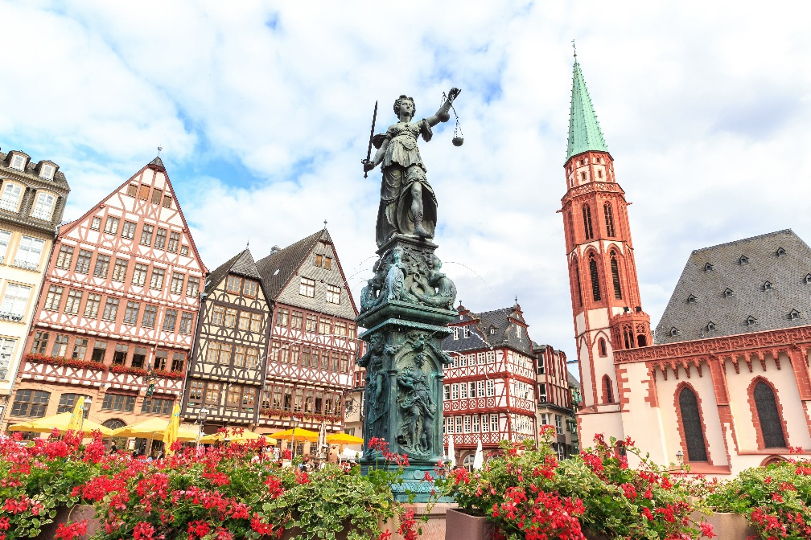
08.50 น. เดินทางถึง ท่าอากาศยานนานาชาติแฟรงก์เฟิร์ต ประเทศเยอรมัน นำท่านผ่านขั้นตอนการตรวจคนเข้าเมืองและพิธีการทางศุลกากร (เวลาท้องถิ่นช้ากว่าประเทศไทย 5 ชั่วโมง) และตรวจรับสัมภาระเรียบร้อยแล้วนำท่านขึ้นรถโค้ชปรับอากาศ เดินทางสู่ เมืองแฟรงก์เฟิร์ต (Frankfurt) (ระยะทาง 14 กม. / 30 นาที) เป็นเมืองขนาดใหญ่ที่มีความเจริญและทันสมัยสมกับเป็นศูนย์กลางของทั้งการบินและเศรษฐกิจ นำท่านเดินชมจุดต่างๆ เริ่มที่ จัตุรัสโรเมอร์ (Romerberg) เป็นจัตุรัสที่คงความงามของสถาปัตยกรรมยุคศตวรรษที่ 14-15 มีน้ำพุสวยงามอยู่ตรงกลางของจัตุรัส เป็นที่รู้จักในนามน้ำพุแห่งความยุติธรรม มหาวิหารแฟรงก์เฟิร์ต (Frankfurt Cathedral) หนึ่งในสัญลักษณ์ความสามัคคี มีลักษณะทรงสูงใช้สีน้ำตาลแดง ความสูงถึงยอดประมาณ 95 เมตร
เที่ยง รับประทานอาหารกลางวัน (มื้อที่1)
นำท่านเดินทางสู่ เมืองโคโลญ (Cologne) (ระยะทาง 191 กม. / 2.45 ชม.) เป็นเมืองที่มีชื่อเสียงเป็นอันดับที่สี่ของประเทศเยอรมนี รองจากเมืองเบอร์ลิน แฮมเบิร์ก และมิวนิค พาท่านเดินทางเพื่อเก็บภาพสถานที่ต่างๆ เริ่มต้นที่ มหาวิหารโคโลญ (Cologne Cathedral) มหาวิหารแห่งพลังศรัทธาด้วยสถาปัตยกรรมแบบโกธิก โดดเด่นด้วยหอคอยคู่ความสูง 157 เมตร ที่ตั้งตระหง่านเป็นแลนด์มาร์คแห่งเมืองโคโลญคู่กับ สะพานโฮเอินซอลเลิร์น (Hohenzollern Bridge) เป็นสะพานประจำเมืองโคโลญคู่กับมหาวิหารโคโลญและเป็นสะพานข้ามแม่น้ำไรน์ โดยบริเวณรั้วที่กั้นระหว่างทางเดินและทางรถไฟเป็นบริเวณที่นักท่องเที่ยวนิยมมาคล้องกุญแจแห่งความรัก
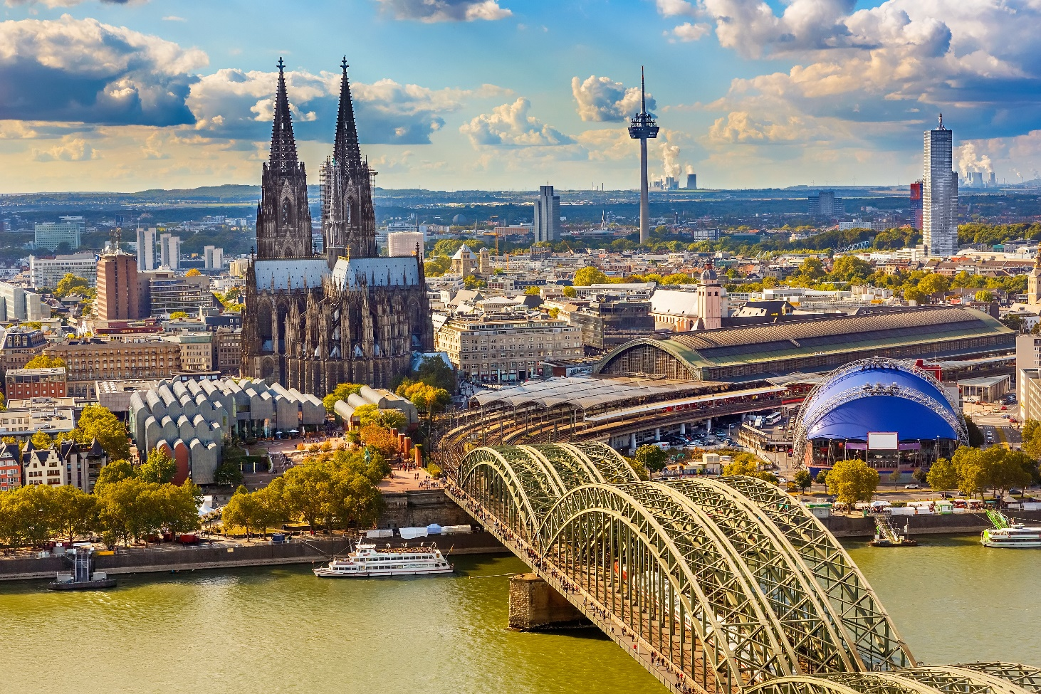

เย็น รับประทานอาหารเย็น (มื้อที่2)
จากนั้นเดินทางสู่เมืองดัสเซลคอร์ฟ (Dusseldorf) (ระยะทาง 41 กม. / 45 นาที) ตั้งอยู่บนฝั่งแม่น้ำไรน์ทางตะวันตกของเยอรมนี
ที่พัก : NH Dusseldorf City หรือโรงแรมระดับใกล้เคียงกัน
(ชื่อโรงแรมที่ท่านพัก ทางบริษัทจะทำการแจ้งพร้อมใบนัดหมาย 5-7 วันก่อนวันเดินทาง)
วันที่สาม ล่องเรือชมหมู่บ้านกีธูรน์ ประเทศเนเธอร์แลนด์ - หมู่บ้านกังหันลมซานส์สคันส์ - World of wild mills –
โรงงานทำรองเท้าไม้ – เมืองอัมสเตอร์ดัม อาหาร เช้า,เที่ยง,เย็น

เช้า รับประทานอาหารเช้า ณ โรงแรม (มื้อที่3)
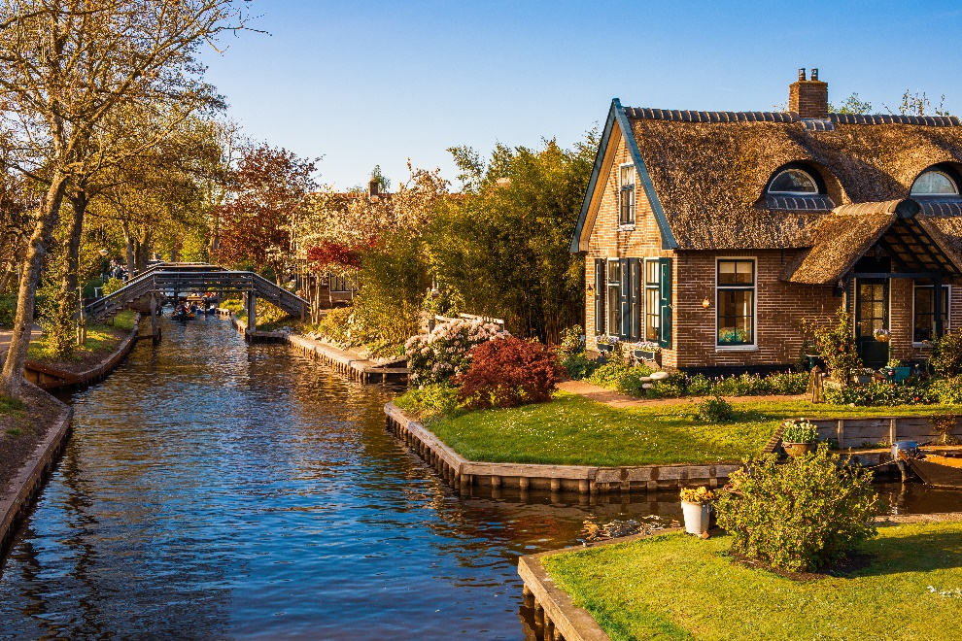
จากนั้นนำท่านเดินทางสู่ หมู่บ้านกีธูร์น ประเทศเนเธอร์แลนด์ (Giethoorn) (ระยะทาง 235 กม. / 3.30 ชม.) เนเธอร์แลนด์ หรือว่าประเทศฮอลแลนด์ อันเป็นประเทศที่รู้จักกันดีว่าเป็นประเทศที่มีพื้นที่ต่ำมากที่สุด และเป็นหนึ่งในจุดมุ่งหมายปลายทางของนักท่องเที่ยว เพราะไฮไลท์หลักของเนเธอร์แลนด์ก็คือทุ่งดอกไม้ที่สวยงาม และธรรมชาติที่งดงามไม่แพ้ประเทศอื่นในยุโรปเลย

เที่ยง รับประทานอาหารกลางวัน (มื้อที่4)
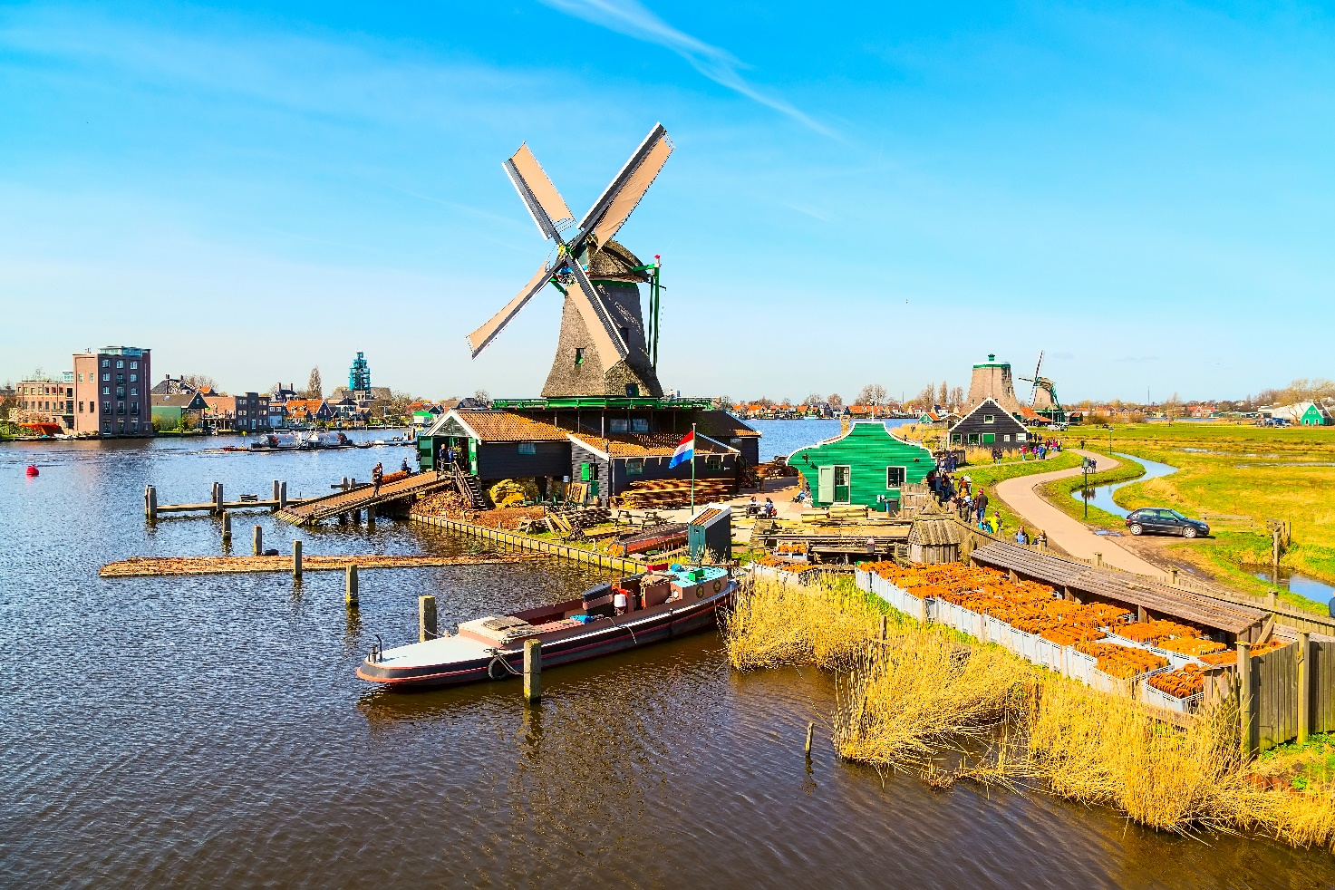
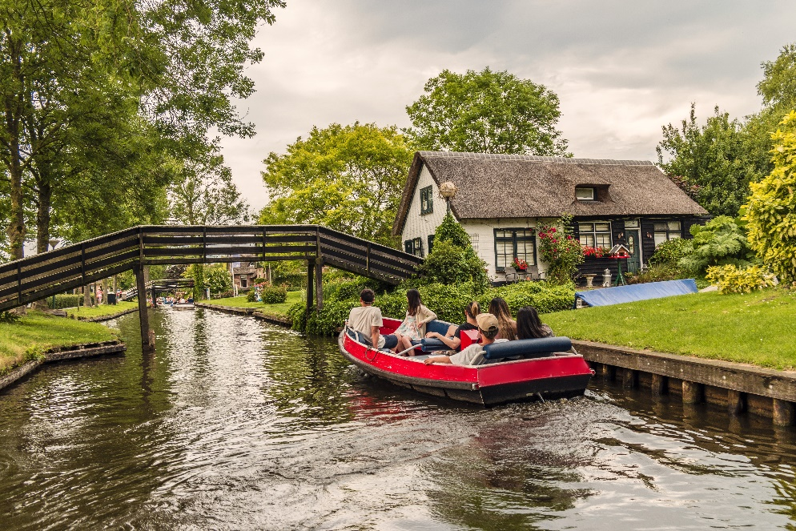
จากนั้นนำท่านนั่งเรือเที่ยวชมหมู่บ้าน (ใช้ระยะเวลาโดยประมาน 1 ชม.) (ค่าทัวร์รวมค่าล่องเรือ) หนึ่งในสถานที่ท่องเที่ยวที่มีชื่อเสียงของประเทศเนเธอร์แลนด์ ได้รับการกล่าวขานว่าเป็น เวนิสเนเธอร์แลนด์ (Venice of the Netherlands) ที่นี่เป็นหมู่บ้านเล็กๆ ผู้คนใช้ชีวิตแบบเรียบง่าย ไม่มีเส้นทางการเดินรถ เน้นการสัญจรด้วยเรือเป็นส่วนใหญ่ ล่องเรือชมวิวสวยๆ ภายในหมู่บ้านท่ามกลางอากาศดีๆ จากนั้นนำท่านเดินทางสู่ หมู่บ้านกังหันลมซานส์สคันส์ (Zaanse Schans) (ระยะทาง 132 กม. / 2 ชม.) แลนด์มาร์คที่มีกังหันลมนับร้อย ปัจจุบันหมู่บ้านแห่งนี้ได้ถูกจัดตั้งเป็นพิพิธภัณฑ์ ร้านขายของที่ระลึก และศูนย์ฝึกอบรม ให้ท่านเยี่ยมชมสถานที่สำคัญในหมู่บ้าน นำท่านเก็บภาพความประทับใจกับ World of wild mills กังหันลมนับร้อยแห่งที่อยู่รอบๆ หมู่บ้าน และความสวยงามสไตล์วินเทจ ของบ้านเรือนแบบดั้งเดิมของฮอลแลนด์ และยังสามารถขึ้นไปชมวิวได้แบบพาโนรามา รับลมเย็นๆ ชมวิวแสนโรแมนติก มีทุ่งหญ้าสีเขียวสดตั้งริมแม่น้ำกว้างสุดสายตา
นำท่านเข้าชม โรงงานทำรองเท้าไม้ (Wooden shoe workshop) ในสมัยก่อนรองเท้าเป็นสิ่งที่หายาก แพง เป็นของสำหรับคนมีฐานะ ชาวนาผู้ห่างไกลความเจริญจึงต้องสร้างรองเท้าขึ้นมาเอง โดยทำมาจากไม้ที่พิเศษที่สามารถกันน้ำได้เพราะพื้นที่ส่วนใหญ่ของเนเธอร์แลนด์เป็นที่ราบลุ่มริมฝั่งที่น้ำท่วมถึง ท่านสามารถซื้อรองเท้าไม้สีสันสดใสเป็นของฝากได้
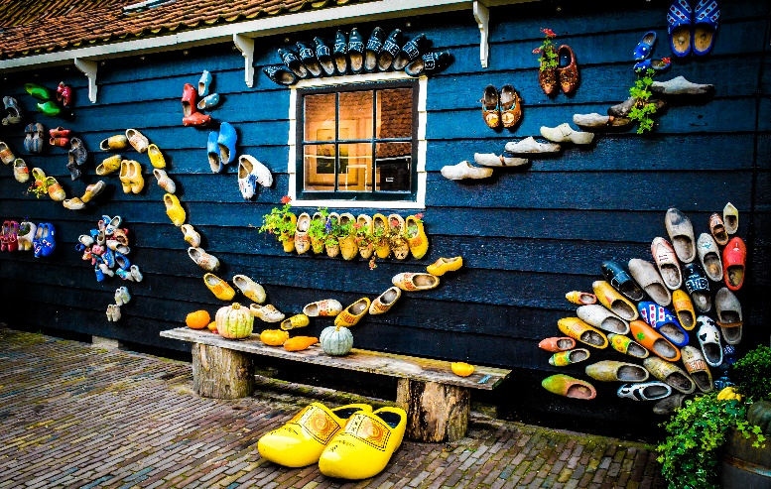
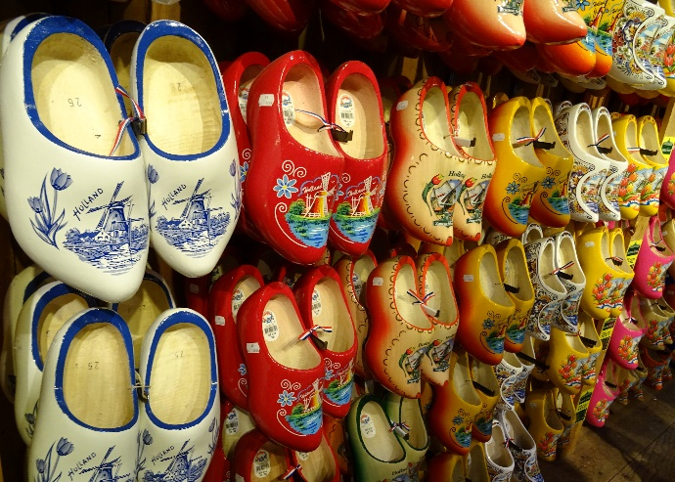
นำท่านเดินทางสู่ เมืองอัมสเตอร์ดัม (Amsterdam) (ระยะทาง 22 กม. / 30 นาที) เป็นเมืองหลวงของประเทศ ตั้งอยู่ริมแม่น้ำ Amstel ซึ่งที่มาของชื่อเมืองนั้นมาจากการรวมชื่อของแม่น้ำเข้ากับคำว่า “Dam” ที่แปลว่าเขื่อนจนกลายมาเป็น Amsterdam
เย็น รับประทานอาหารเย็น (มื้อที่5)
ที่พัก : Van der Valk Hotel Schiphol A4 หรือโรงแรมระดับใกล้เคียงกัน
(ชื่อโรงแรมที่ท่านพัก ทางบริษัทจะทำการแจ้งพร้อมใบนัดหมาย 5-7 วัน ก่อนวันเดินทาง)
วันที่สี่ โรงงานเพชร Royal coaster diamond factory – ล่องเรือท่องเที่ยวรอบคลองในอัมสเตอร์ดัม - เมืองบรูกส์
ประเทศเบลเยียม - โบสถ์อาวร์เลดี้ – หอนาฬิกาบรูกส์ - มหาวิหารแห่งพระโลหิตศักดิ์สิทธิ์ อาหาร เช้า,เที่ยง,เย็น

เช้า รับประทานอาหารเช้า ณ โรงแรม (มื้อที่6)
นำท่านเยี่ยมชม โรงงานเพชร Royal coaster diamond factory เป็นโรงงานที่เก่าแก่ที่สุด สร้างตั้งแต่ปี ค.ศ. 1852 เพชรที่มีชื่อเสียงของที่นี้คือ "Kokhinur" ถูกดัดแปลงเป็นสมบัติของอังกฤษ นั้นก็คือมงกุฎและปัจจุบันเก็บไว้ในหอคอยที่ลอนดอน จากนั้นนำท่านล่องเรือท่องเที่ยวรอบคลองในอัมสเตอร์ดัม (Amsterdam Canal Cruise) (ค่าทัวร์รวมค่าล่องเรือ) ให้ท่านสัมผัสกับความสวยงามแห่งสายน้ำของเมืองอัมสเตอร์ดัมอย่างใกล้ชิด โดยเรือจะล่องไปบนผืนน้ำ และลอดผ่านใต้สะพานที่สวยงามหลายแห่งที่ทอดยาวผ่านเส้นทางน้ำ
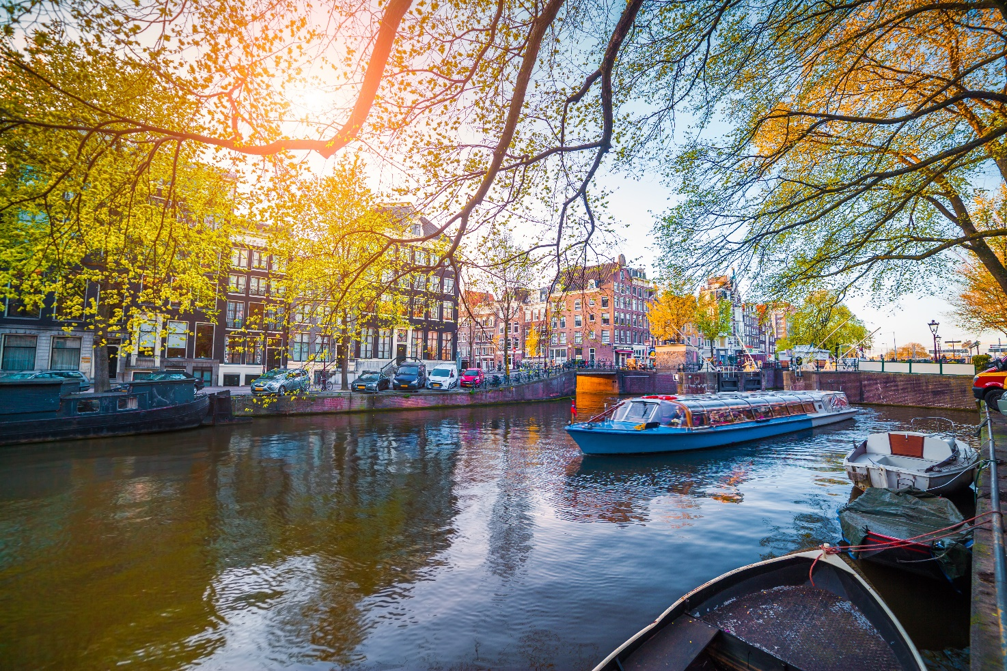

เที่ยง รับประทานอาหารกลางวัน (มื้อที่7)
นำท่านเดินทางสู่เมืองบรูกส์ (Brugge) ประเทศเบลเยียม (ระยะทาง 266 กม. / 4 ชม.) ที่ได้รับสมญานามว่า เวนิสแห่งภาคเหนือ เป็นเมืองที่เต็มไปด้วยลำคลองอันสวยงาม จากนั้นพาทุกท่านเที่ยวชมสถานที่สำคัญของเมือง โบสถ์อาวร์เลดี้ (The Church of Our Lady)โบสถ์แห่งนี้เป็นอนุสาวรีย์แห่งความมั่งคั่ง และความทุ่มเท แสดงถึงความเป็นเมืองแห่งคาธอลิก ซึ่งมีประวัติศาสตร์และความเชื่อมาอย่างยาวนาน ยังคงเป็นโครงสร้างที่สูงที่สุดในเมืองและเป็นหอคอยอิฐ ที่สูงเป็นอันดับสามของโลก หอนาฬิกาบรูกส์ (Belfry of Bruges) หนึ่งในสัญลักษณ์ที่โดดเด่นที่สุดของเมือง หอระฆังแห่งนี้เดิมเป็นที่ตั้งของคลังสมบัติและหอจดหมายเหตุของเทศบาล และทำหน้าที่เป็นเสาสังเกตการณ์การจุดไฟและอันตรายอื่นๆ มหาวิหารแห่งพระโลหิตศักดิ์สิทธิ์ (Basilica of the Holy Blood) เป็น ที่เก็บรักษาพระโลหิตอันศักดิ์สิทธิ์ของบุคคลสำคัญ สร้างขึ้นเพื่อเป็นอุโบสถของเคานต์แห่งแฟลนเดอร์สได้รับการเลื่อนขั้นเป็นมหาวิหารรองในปี พ.ศ. 2466
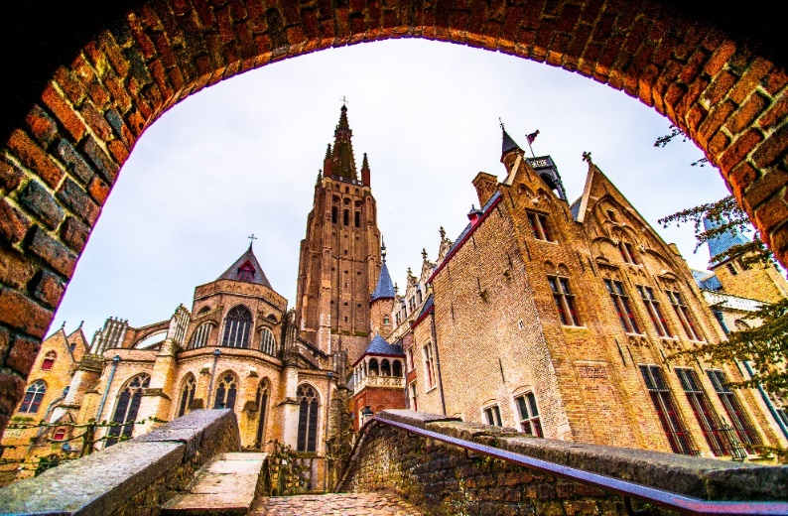
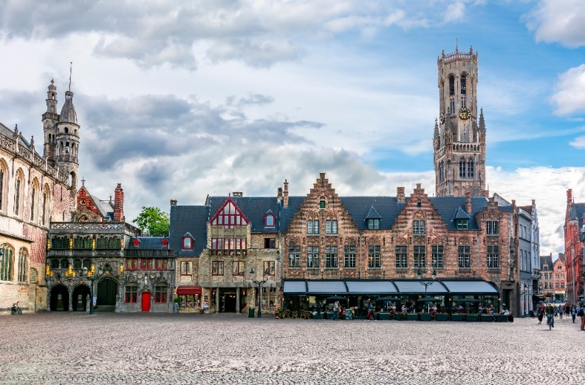

เย็น รับประทานอาหารเย็น (มื้อที่8)
ที่พัก: Velotel Brugge หรือระดับใกล้เคียงกัน
(ชื่อโรงแรมที่ท่านพักทางบริษัทจะทำการแจ้งพร้อมใบนัดหมาย 5-7 วัน ก่อนวันเดินทาง)
วันที่ห้า เมืองเกนต์ – ปราสาทกราเวนสตีน - หอระฆังแห่งเกนต์ – มหาวิหารเซนต์บาโว – เมืองบรัสเซลส์ – อะโตเมียม –
รูปปั้นแมนิเกนพีส – พระราชวังหลวงแห่งบรัสเซลล์ - เมืองปารีส ประเทศฝรั่งเศส อาหาร เช้า,เที่ยง,เย็น

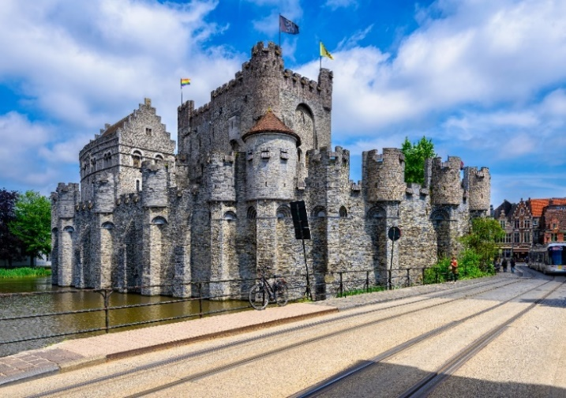
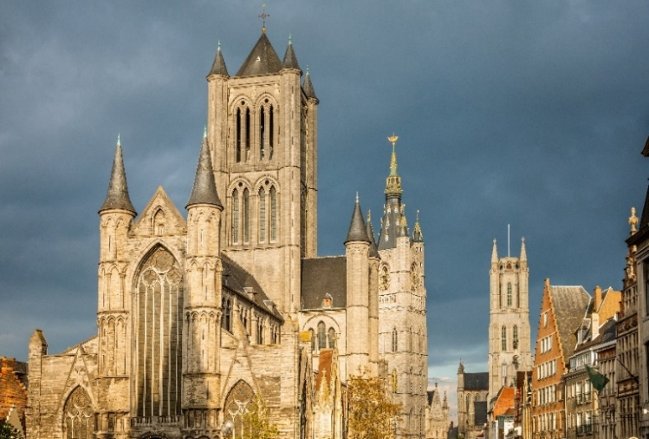
เช้า รับประทานอาหารเช้า ณ โรงแรม (มื้อที่9)
นำท่านเดินทางสู่ เมืองเกนต์ (Ghent) (ระยะทาง 50 กม. / 45 นาที) มีการวางผังเมืองที่รอบคอบ ทำให้ทุกอย่างอยู่ ในระยะเดินทางได้อย่างสะดวกสบาย ทำให้นักท่องเที่ยวได้ชมทิวทัศน์ที่งดงามของสายน้ำที่ตัดกับสถาปัตยกรรมของเมืองได้อย่างลงตัว นำท่านถ่ายรูปด้านนอก ปราสาทกราเวนสตีน (Gravensteen) ในอดีตทำหน้าที่เป็นที่พักอาศัยของเคานต์แห่งแฟลนเดอร์สและที่นั่งของรัฐบาลในช่วงเวลานั้น และยังเป็นตัวอย่างที่สำคัญของสถาปัตยกรรมยุคกลางที่มีรูปทรงสี่เหลี่ยม รอบล้อมด้วยกำแพงสูงและคูน้ำที่ได้การอนุรักษ์ไว้เป็นอย่างดี จากนั้นนำท่าน ถ่ายภาพกับ หอระฆังแห่งเกนต์ (Het Belfort van Gent) เป็นหอระฆังสูง 95 เมตร ใจกลางเมืองเกนต์ หอระฆังของ Ghent ร่วมกับ Cloth Hall และ Mammelokker เป็นส่วนหนึ่งของมรดกโลกของ UNESCO ตั้งแต่ปี 2542 ชมมหาวิหารเซนต์บาโว (St. Bavo's Cathedral) เป็นที่นั่งของสังฆมณฑลเกนต์และตั้งชื่อตามนักบุญบาโวแห่งเกนต์ อีกทั้งมหาวิหารแห่งนี้ยังเป็นที่เก็บผลงานของศิลปินที่มีชื่อเสียง จากนั้นนำท่านเดินทางสู่ เมืองบรัสเซลส์ (Brussels) (ระยะทาง 55 กม. / 1 ชม.) เมืองหลวงของประเทศและยังเป็นที่ตั้งขององค์กรระหว่างประเทศอย่างคณะมนตรีแห่งสหภาพยุโรป (EU) และสำนักงานใหญ่ของนาโต (NATO)
เที่ยง รับประทานอาหารกลางวัน (มื้อที่10) เมนูพิเศษ!! หอยมัสเซล + วาฟเฟิล (Mussel in White wine + Waffle)
Highlight ! หอยมัสเซลอบมาในซอสไวน์
ขาวสุดกลมกล่อมผสานกับความหวานของ
หอย เสิร์ฟพร้อมคู่กับเบลเยี่ยม วาฟเฟิล
(Belgain Waffle) เป็นเมนูตัดเลี่ยนที่ทาน
แล้วลงตัวสุดๆ 😋

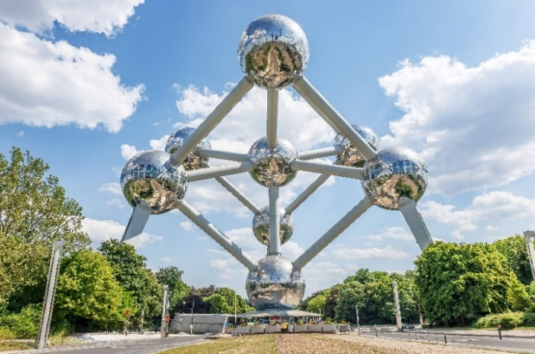
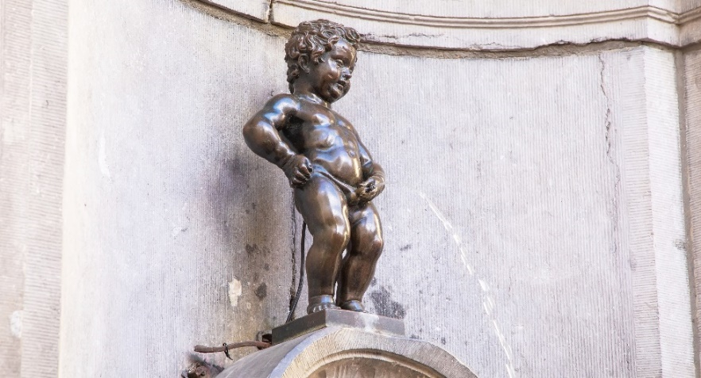
นำท่านถ่ายภาพกับ อะโตเมียม (Atomium sculpture) ถือเป็นสถาปัตยกรรมล้ำสมัยได้รับแรงบันดาลใจจากรูปทรงของอะตอมในเชิงวิทยาศาสตร์ สร้างขึ้นเพื่อใช้เป็นสถานที่ จัดนิทรรศการงานเอ็กซ์โป รูปปั้นแมนิเกนพีส (Manneken Pis fountain) มีความสวยงามและมีความเก่าแก่มาก ตัวประติมากรรมหล่อด้วยทองเเดงเป็นรูปเด็กผู้ชายเปลือยกาย กำลังยืนฉี่ลงอ่าง
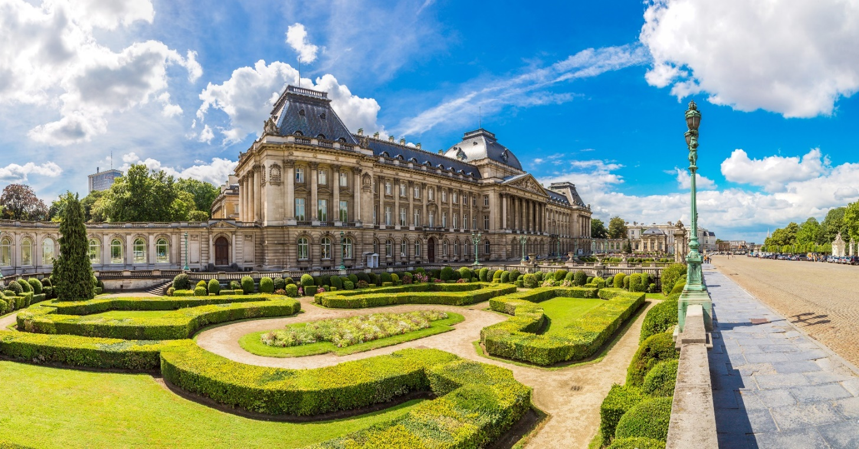
พระราชวังหลวงแห่งบรัสเซลล์ (Royal Palace of Brussels) ถือเป็นสัญลักษณ์สำคัญของระบบรัฐบาลที่มีการปกครองในระบอบราชาธิปไตยภายใต้รัฐธรรมนูญ เป็นสถานที่ที่กษัตริย์เบลเยี่ยมใช้เป็นที่ประทับทรงงาน
นำทุกท่านเดินทางไปสู่ เมืองปารีส (Paris) ประเทศฝรั่งเศส (ระยะทาง 312 กม. / 4.30 ชม.) เมืองหลวงประเทศ ตั้งอยู่บนแม่น้ำแซน ผู้คนเรียกว่า "เมืองแห่งความรัก" เพราะบรรยากาศที่โรแมนติกและยังเป็นเมืองแห่งศิลปะ
เย็น รับประทานอาหารเย็น (มื้อที่11)
ที่พัก : Mercure Paris Velizy หรือโรงแรมระดับใกล้เคียงกัน
(ชื่อโรงแรมที่ท่านพัก ทางบริษัทจะทำการแจ้งพร้อมใบนัดหมาย 5-7 วันก่อนวันเดินทาง)
วันที่หก เมืองปารีส - หอไอเฟล – พิพิธภัณฑ์ลูฟร์ - ห้างปลอดภาษี Benlux Louvre duty free – ห้างแกลเลอรี่ ลาฟาแยตต์
ล่องเรือแม่น้ำแซน โดย บาโต มูช อาหาร เช้า,เที่ยง,เย็น

เช้า รับประทานอาหารเช้า ณ โรงแรม (มื้อที่12)
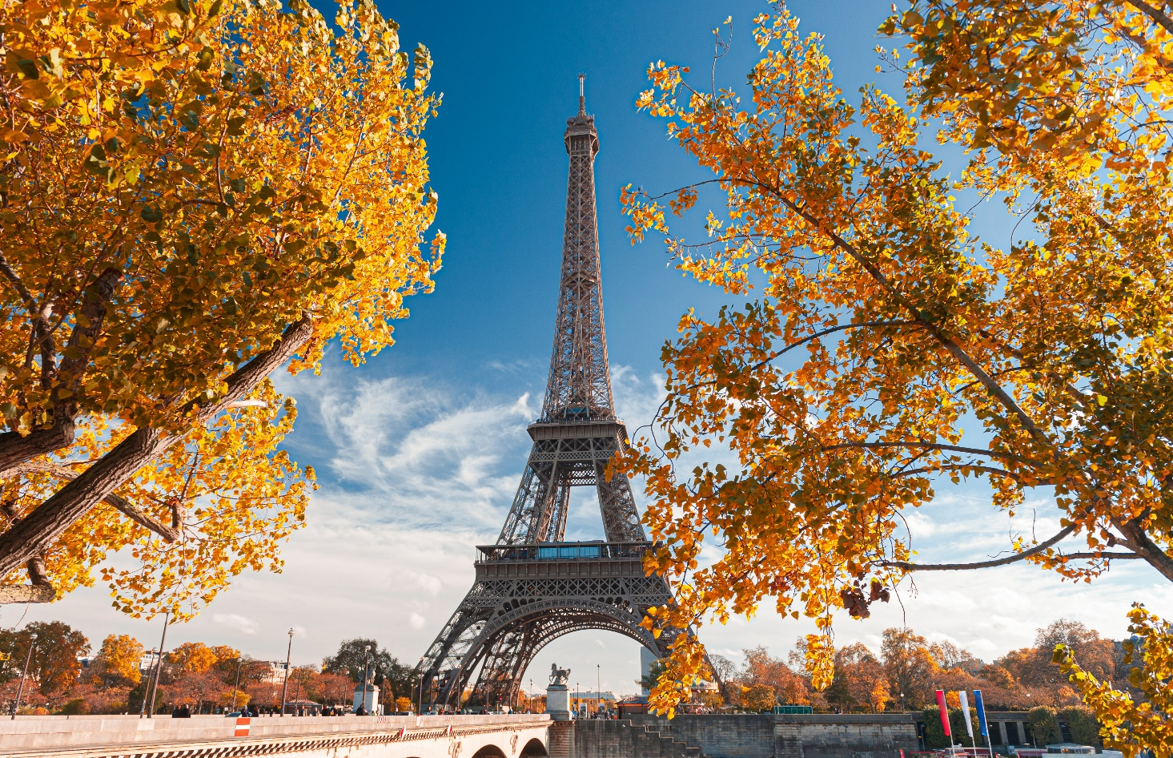
นำท่านถ่ายรูปเป็นที่ระลึกบริเวณด้านนอก หอไอเฟล (Eiffel Tower) แลนด์มาร์คสำคัญของประเทศฝรั่งเศส และยังเป็นหนึ่งในสิ่งก่อสร้างที่มีชื่อเสียงที่สุดในโลกอีกด้วย ตัวอาคารก่อสร้างโดยโครงเหล็กทั้งหมด สูงเท่ากับตึก 81 ชั้น
นำท่านเยี่ยมชมด้านนอก พิพิธภัณฑ์ลูฟร์ (Louvre Museum) เป็นพิพิธภัณฑ์ศิลปะและโบราณคดี หนึ่งในพิพิธภัณฑ์ที่ใหญ่ที่สุดและโด่งดังที่สุดในโลก โดยมีผู้เข้าชมมากกว่า 9 ล้านคนต่อปี
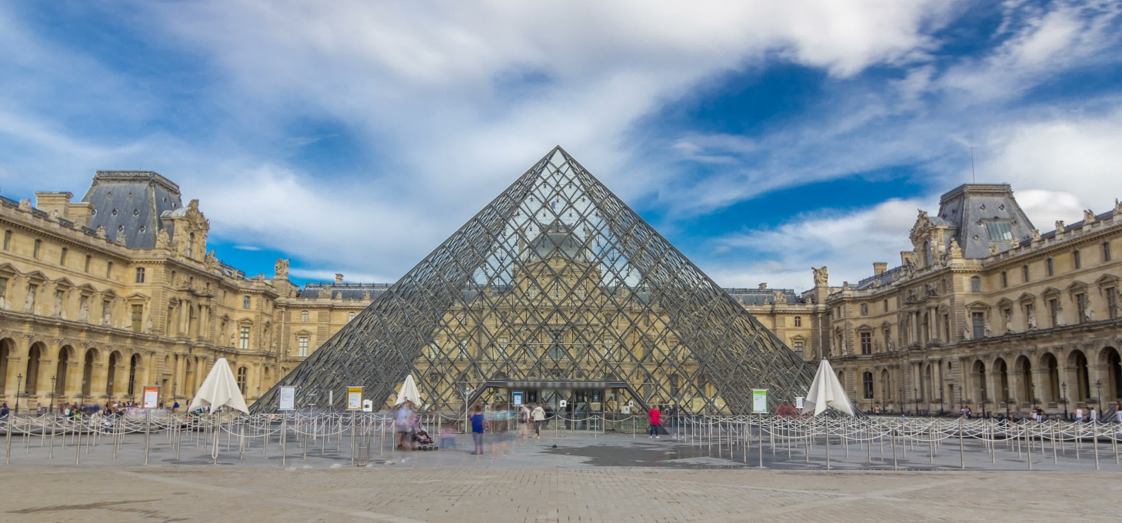

เที่ยง รับประทานอาหารเที่ยง (มื้อที่13)
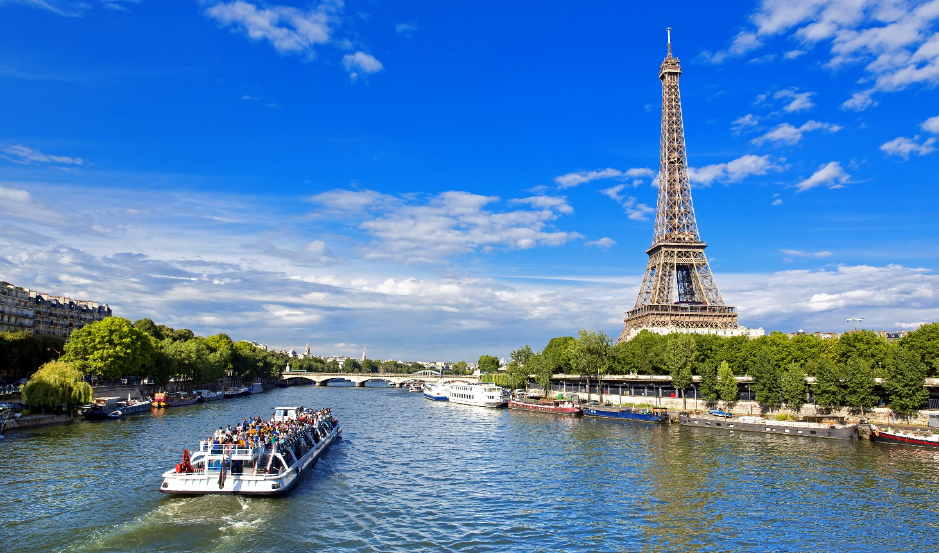
อิสระช้อปปิ้งกันที่ ห้างปลอดภาษี Benlux Louvre duty free เป็นห้างชื่อดังใจกลางกรุงปารีส ซึ่งคุณจะได้พบกับสินค้าแบรนด์ชั้นนำต่างๆ จากทั่วโลก ห้างแกลเลอรี่ ลาฟาแยตต์ (Galleries Lafayette) เป็นห้างหรูที่มีชื่อเสียงมากที่สุดแห่งหนึ่งของปารีส ภายในอาคารที่มีสถาปัตยกรรมที่สวยงาม ในปัจจุบันมีสาขาแบ่งอยู่ตามเมืองใหญ่ๆ ทั้งในประเทศและนอกประเทศ รวมแล้วทั้งหมด 61 แห่ง นำทุกท่านเปิดประสบการณ์ ล่องเรือแม่น้ำแซน โดย บาโต มูช (Bateaux-Mouches) (ประมาณ 1 ชม.) มีการบรรยายเกี่ยวกับประวัติเมืองปารีสตลอดทั้งสายการเดินทางระหว่างสองข้างทางที่เต็มไปด้วยสถาปัตยกรรมต่างๆ ไม่ว่าจะเป็น มหาวิหารน็อทร์-ดาม, หอไอเฟล พิพิธภัณฑ์ลูฟร์ เป็นต้น

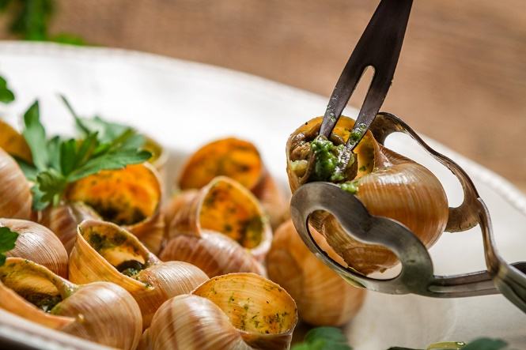
เย็น รับประทานอาหารเย็น (มื้อที่14) เมนูพิเศษ!! หอยเอสคาโก้ (Escargot)
Highlight ! อาหารขึ้นชื่อฝรั่งเศส หอยเอสคาโก้ ในภาษาฝรั่งเศสเรียกว่า Escargots au beurre persillé หอยอบที่ปรุงด้วยกระเทียม เนย และสมุนไพร ถือเป็นเมนูเรียกน้ำย่อยชั้นดี
ที่พัก : Mercure Paris Velizy หรือโรงแรมระดับใกล้เคียงกัน
(ชื่อโรงแรมที่ท่านพัก ทางบริษัทจะทำการแจ้งพร้อมใบนัดหมาย 5-7 วัน ก่อนวันเดินทาง)
วันที่เจ็ด ประตูชัยฝรั่งเศส – ถนนฌ็องเซลิเซ่ – เมืองเซรีส - เอาท์เล็ท ลาวัลเล่ - ท่าอากาศยานนานาชาติปารีส-ชาร์ล เดอ โกล –
ท่าอากาศยานนานาชาติดูไบ อาหาร เช้า

เช้า รับประทานอาหารเช้า ณ โรงแรม (มื้อที่15)
นำท่านเช็คอิน ประตูชัยฝรั่งเศส (Arc de Triomphe) ที่มีอายุกว่า 200 ปีและถูกจัดอันดับประตูชัยที่ใหญ่อันดับ 2 ของโลก มีรูปแกะสลักที่เป็นสัญลักษณ์แห่งชัยชนะ การปลุกใจ รวมทั้งสดุดีการเสียสละแก่วีรชนทหารกล้า จากนั้นให้ท่านอิสระช้อปปิ้งถนนที่มีชื่อเสียงที่โด่งดังที่สุดในฝรั่งเศส ถนนฌ็องเซลิเซ่ (Champs Elysees) ย่านศูนย์การค้าระดับพรีเมียม แหล่งรวมสินค้าแบรนด์ดังระดับโลกทุกแบรนด์ ร้านอาหารที่มีความหรูหรา เป็นย่านการค้าที่มีค่าเช่าที่แพงที่สุดในโลก และยังถูกจัดอันดับให้เป็นถนนที่สวยที่สุดในโลก
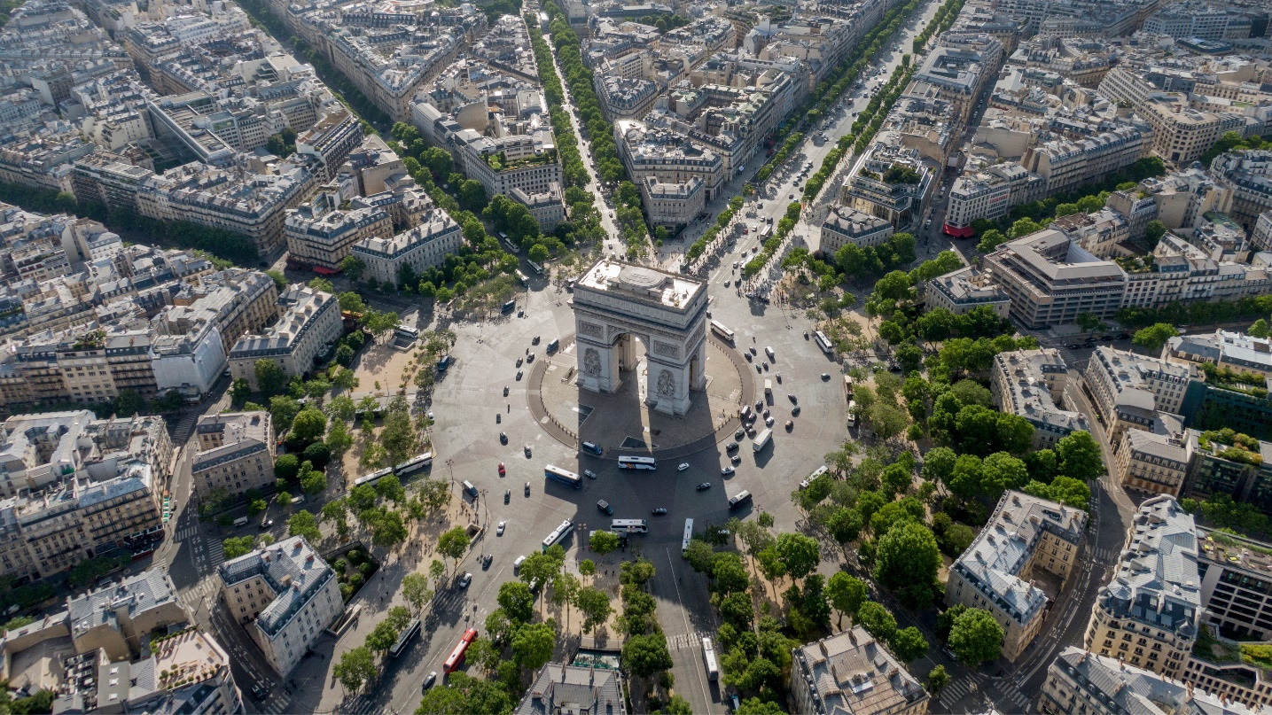

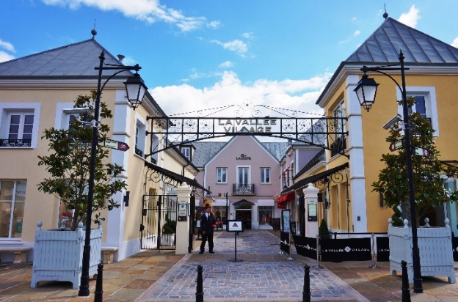
จากนั้นนำท่านเดินทางสู่ เมืองเซรีส (Serris) (ระยะทาง 39 ก.ม. / 45 นาที) เป็นย่านชานเมืองของปารีส ตั้งอยู่นอกบริเวณของดิสนีย์แลนด์ปารีส มีศูนย์การค้าที่ใหญ่โต และสวนสาธารณะอันกว้างขวาง อิสระให้ท่านได้ช้อปปิ้งตามอัธยาศัยที่ เอาท์เล็ท ลาวัลเล่ (La Vallée Village Outlet) จำหน่ายสินค้าแบรนด์เนมชื่อดังต่างๆ อยู่หลาย 10 แบรนด์ VERSACE หนึ่งในแบรนด์ที่ได้รับความนิยมในไทย และยังมี GUCCI, LACOSTLE, ERIC BOMPARD หรือBACCARAT
อิสระอาหารเที่ยงและเย็นตามอัธยาศัยเพื่อเป็นการไม่รบกวนเวลาของท่าน
ได้เวลาอันสมควรนำท่านเดินทางสู่ ท่าอากาศยานนานาชาติปารีส-ชาร์ล เดอ โกล ประเทศฝรั่งเศส เพื่อเดินทางกลับสู่กรุงเทพฯ (ระยะทาง 38 ก.ม. / 45 นาที)
21.55 น. เดินทางกลับประเทศไทย โดย สายการบิน EMIRATES (EK) เที่ยวบินที่ EK076
วันที่แปด ท่าอากาศยานนานาชาติดูไบ แวะพักเปลี่ยนเครื่อง - ท่าอากาศยานนานาชาติสุวรรณภูมิ ประเทศไทย

06.35 น. เดินทางถึง ท่าอากาศยานนานาชาติดูไบ ประเทศสหรัฐอาหรับเอมิเรต แวะพักเปลี่ยนเครื่อง
09.40 น. เดินทางกลับกรุงเทพฯ โดย สายการบิน EMIRATES (EK) เที่ยวบินที่ EK372
19.15 น. เดินทางถึง ท่าอากาศยานนานาชาติสุวรรณภูมิ ประเทศไทย โดยสวัสดิภาพ
*******************************************************************************
หมายเหตุ* โปรแกรมอาจมีการสลับวันหรือเปลี่ยนแปลงไปตามความเหมาะสมโดยไม่แจ้งให้ทราบล่วงหน้า
ขึ้นอยู่กับตามสถานการณ์ท้องถิ่น สถานที่ท่องเที่ยว เทศกาล หรือ สภาพอากาศท้องถิ่น ณ เวลานั้น
ทั้งนี้การเปลี่ยนทางบริษัทจะคำนึงถึงประโยชน์และความปลอดภัยของทุกท่านเป็นหลักสำคัญ
เงื่อนไขการให้บริการ

► การเดินทางครั้งนี้จะต้องมีจำนวน 15 ท่านขึ้นไป กรณีไม่ถึงจำนวนดังกล่าว
- จะส่งจอยน์ทัวร์กับบริษัทที่มีโปรแกรมใกล้เคียงกัน
- หรือเลื่อน หรือยกเลิกการออกเดินทาง โดยทางบริษัทจะทำการแจ้งให้ท่านทราบล่วงหน้าก่อนการเดินทาง 15 วัน
- หรือขอสงวนสิทธิ์ในการปรับราคาค่าบริการเพิ่ม (ในกรณีที่ผู้เดินทางไม่ถึง 15 ท่าน และท่านยังประสงค์เดินทางต่อ) โดยทางบริษัทจะทำการแจ้งให้ท่านทราบก่อนล่วงหน้า
► ในกรณีที่ลูกค้าต้องออกตั๋วโดยสารภายในประเทศ กรุณาติดต่อเจ้าหน้าที่ของบริษัทฯ ก่อนทุกครั้ง มิฉะนั้นทางบริษัทจะไม่รับผิดชอบใดๆ ทั้งสิ้น
► การจองทัวร์และชำระค่าบริการ
- กรุณาชำระค่ามัดจำ ท่านละ 35,000 บาท + ค่าบริการทำวีซ่า 5,900 บาท (40,900 บาท)
กรุณาส่งสำเนาหน้าพาสปอร์ตและแบบฟอร์มกรอกข้อมูลยื่นวีซ่าพร้อมเอกสารชำระมัดจำค่าทัวร์
- ค่าทัวร์ส่วนที่เหลือชำระ 20-25 วัน ก่อนออกเดินทาง กรณีบริษัทฯ ต้องออกตั๋วหรือวีซ่าออกใกล้วันเดินทางท่านจำเป็นต้องชำระค่าทัวร์ส่วนที่เหลือตามที่บริษัทกำหนดแจ้งเท่านั้น

**สำคัญ** สำเนาหน้าพาสปอร์ตผู้เดินทาง (จะต้องมีอายุเหลือมากกว่า 6 เดือน ก่อนหมดอายุนับจากวันเดินทางไป-กลับและจำนวนหน้าหนังสือเดินทางต้องเหลือว่างสำหรับติดวีซ่าไม่ต่ำกว่า 3 หน้า) **กรุณาตรวจสอบก่อนส่งให้บริษัทมิฉะนั้นทางบริษัทจะไม่รับผิดชอบกรณีพาสปอร์ตหมดอายุ ** กรุณาส่งพร้อมพร้อมหลักฐานการโอนเงินมัดจำเงื่อนไขการยกเลิกและคืนค่าทัวร์
เงื่อนไขการยกเลิก

1. กรณีที่นักท่องเที่ยวต้องการขอยกเลิกการเดินทาง
- ยกเลิกการเดินทาง 45 วันก่อนการเดินทางขึ้นไป คืนเงินทั้งหมด (ทางบริษัทฯ ขอเก็บค่าใช้จ่ายตามที่ เกิดขึ้นจริงเช่น ค่าวีซ่า ค่ามัดจำตั๋วเครื่องบิน ค่ามัดจำโรงแรม ค่าวีซ่า หรืออื่นๆ)
- ยกเลิกการเดินทาง 25-45 วันก่อนการเดินทาง คืนมัดจำ 50% (ทางบริษัทฯ ขอเก็บค่าใช้จ่ายตามที่เกิดขึ้น จริงเช่น ค่าวีซ่า ค่ามัดจำตั๋วเครื่องบิน ค่ามัดจำโรงแรม หรืออื่นๆ )
- ยกเลิกการเดินทางน้อยกว่า 25 วันก่อนการเดินทาง เก็บค่าใช้จ่ายทั้งหมดตามราคาทัวร์ที่ตามระบุในโปรแกรม
2. กรณีผู้เดินทางถูกปฏิเสธการเข้า-ออกประเทศ ทางบริษัทฯ ขอสงวนสิทธิ์ในการไม่คืนเงินค่าทัวร์ทั้งหมด
3. เมื่อท่านออกเดินทางไปกับคณะแล้ว ถ้าท่านงดการใช้บริการรายการใดรายการหนึ่ง หรือไม่เดินทาง พร้อมคณะถือว่าท่านสละสิทธิ์ ไม่อาจเรียกร้องค่าบริการและเงินมัดจำคืน ไม่ว่ากรณีใดๆ ทั้งสิ้น
4. กรณีเจ็บป่วย จนไม่สามารถเดินทางได้จะต้องมีใบรับรองแพทย์จากโรงพยาบาลรับรอง ทางบริษัทขอสงวนสิทธิ์เรียกเก็บค่าใช้จ่ายตามที่เกิดขึ้นจริง
5. กรณีวีซ่าถูกปฏิเสธจากสถานทูต (วีซ่าไม่ผ่าน) ทางบริษัทจะทำการเก็บค่าใช้จ่ายตามที่เกิดขึ้นจริงดังต่อไปนี้
- ค่าธรรมเนียมและค่าบริการยื่นวีซ่า ทางสถานทูตจะไม่คืนค่าธรรมเนียมใดๆทั้งสิ้นแม้ว่าจะผ่านหรือไม่ผ่านพิจารณา
- ค่ามัดจำตั๋วเครื่องบิน หรือค่าตั๋วเครื่องบิน (กรณีออกตั๋วเครื่องบินแล้ว) ซึ่งตั๋วเป็นเอกสารที่สำคัญในการยื่น วีซ่า หากท่านไม่ผ่านการพิจารณา ท่านจะเสียค่าตั๋วตามจริง
- ค่าห้องโรงแรมที่พัก ตามกฎท่านจะต้องโดนค่าห้องหากท่านไม่ปรากฏตัวตามวันที่เข้าพัก ทางโรงแรมจะยึดค่าห้อง ในทันที
- ค่าส่วนต่างในกรณีที่กรุ๊ปออกเดินทางไม่ครบตามจำนวน
6. ตามพระราชบัญญัติธุรกิจนําเที่ยวและมัคคุเทศก์ พ.ศ. 2551 หมวด 2 ธุรกิจนําเที่ยว การยกเลิกการเดินทางของนักท่องเที่ยว ผู้ประกอบธุรกิจนําเที่ยวมีค่าใช้จ่ายที่ได้จ่ายจริงเพื่อเตรียมการจัดนําเที่ยว ให้นํามาหักจากเงินค่าบริการที่ต้องจ่าย ทั้งนี้ ผู้ประกอบธุรกิจนําเที่ยวแสดงหลักฐานให้นักท่องเที่ยวทราบ เช่น ค่าวีซ่า ค่ามัดจำตั๋วเครื่องบิน ค่าโรงแรม หรืออื่นๆ
กรณีจองทัวร์วันหยุดเทศกาล วันหยุดนักขัตฤกษ์ วันหยุดยาวต่อเนื่อง
หากได้มีการแจ้งยกเลิกทัวร์ ทางบริษัทฯ ขอสงวนสิทธิ์เก็บค่าทัวร์ทั้งหมด โดยไม่มีเงื่อนไขใดๆ ทั้งสิ้น

อัตราค่าบริการนี้ รวม

(บริษัท ดำเนินการให้ กรณียกเลิกทั้งหมด หรืออย่างใดอย่างหนึ่ง ไม่สามารถรีฟันด์เป็นเงินหรือการบริการอื่นๆ ได้)
- ค่าตั๋วโดยสารเครื่องบินไป-กลับ ชั้นประหยัดพร้อมค่าภาษีสนามบินทุกแห่งตามรายการทัวร์ข้างต้น
- ค่าที่พักห้องละ 2-3 ท่าน ตามโรงแรมที่ระบุไว้ในรายการหรือ ระดับใกล้เคียงกัน
- ตั๋วกรุ๊ปไม่สามารถ Upgrade ที่นั่งเป็น Business Class ได้ และต้องเดินทางไป-กลับพร้อมตั๋วกรุ๊ปเท่านั้นไม่สามารถเลื่อนวันได้ ใน กรณีที่ท่านต้องการแยกวันเดินทางกลับหรือไปก่อน โปรดติดต่อเจ้าหน้าที่เพื่อสอบถามราคาอีกครั้ง และการจัดที่นั่งของผู้เดินทาง เป็นการจัดการภายในของสายการบิน ทางบริษัทไม่สามารถเข้าไปเพื่อแทรกแซงได้
- ค่าอาหาร ค่าเข้าชม และ ค่ายานพาหนะทุกชนิด ตามที่ระบุไว้ในรายการทัวร์ข้างต้น
- เจ้าหน้าที่บริษัทฯ คอยอำนวยความสะดวกตลอดการเดินทาง
- ค่าน้ำหนักกระเป๋า สัมภาระโหลดใต้ท้องเครื่อง 30 กิโลกรัม ถือขึ้นเครื่องได้ 7 กิโลกรัม และค่าประกันวินาศภัยเครื่องบินตามเงื่อนไขของแต่ละสายการบินที่มีการเรียกเก็บ และกรณีน้ำหนักสัมภาระเกินท่านต้องเสียค่าปรับตามที่สายการบินเรียกเก็บ
- การประกันการเดินทาง บริษัทฯ ได้จัดทำแผนประกันภัยการเดินทางสำหรับผู้เดินทางไปต่างประเทศ กับ Allianz Travel แบบแผนประกันภัย Group tour โดยแผนประกันจะครอบคลุมอุบัติเหตุต่างๆ ซึ่งเกิดขึ้นภายในวันเดินทาง และลูกค้าต้องทำการรักษาในโรงพยาบาลที่ประกันครอบคลุมการรักษาเท่านั้น (เข้ารับรักษาในรูปแบบอื่นๆ ประกันจะไม่ครอบคลุม) ซึ่งสามารถศึกษาข้อมูลเพิ่มเติมจากเจ้าหน้าที่ได้ กรณีลูกค้าต้องการซื้อประกันเพิ่มวงเงินคุ้มครอง เพิ่มความคุ้มครอง สามารถแจ้งบริษัทฯ ซึ่งความคุ้มครองและข้อยกเว้น เป็นไปตามเงื่อนไขกรมธรรม์ประกันภัย ประกันภัยเดินทางอันนี้โดยทั้งนี้การทำประกันนี้จากบริษัท มากกว่าข้อบังคับ ตาม พรบ ธุรกิจนำเที่ยว ที่บังคับให้บริษัทนำเที่ยว ทำประกันเฉพาะอุบัติเหตุในการเดินทางเท่านั้น แต่ทั้งนี้ ท่านสามารถศึกษาเงื่อนไขความคุ้มครองและข้อยกเว้นแผนเติมจากเว็บไซด์ Allianz ได้กรณีท่านต้องการซื้อความคุ้มครองเพิ่มเติมสามารถแจ้งความประสงค์มาที่บริษัทฯค่ารถปรับอากาศนำเที่ยวตามระบุไว้ในรายการ พร้อมคนขับรถ (กฎหมายไม่อนุญาตให้คนขับรถเกิน 12 ช.ม./วัน)
- ค่า Vat 7% และ ค่าภาษีหัก ณ ที่จ่าย 3%
1. ค่าทำหนังสือเดินทางไทย และเอกสารต่างด้าวต่างๆ จากท่าน
อัตราค่าบริการนี้ ไม่รวม
2. ค่าบริการและยื่นวีซ่าเชงเก้น 5,900 บาท
3. ค่าใช้จ่ายอื่นๆ ที่นอกเหนือจากรายการระบุ อาทิเช่น ค่าอาหาร เครื่องดื่ม ค่าซักรีด ค่าโทรศัพท์ เป็นต้น
4. ค่าภาษีทุกรายการคิดจากยอดบริการ, ค่าภาษีเดินทาง (ถ้ามีการเรียกเก็บ)
5. ค่าภาษีน้ำมันที่สายการบินเรียกเก็บเพิ่มภายหลังจากทางบริษัทฯได้ออกตั๋วเครื่องบิน และได้ทำการขายโปรแกรมไปแล้ว
7. ค่าพนักงานยกกระเป๋าที่โรงแรม
8. ค่าทิปไกด์ คนขับรถ ท่านละ 70 EUR /ท่าน สำหรับหัวหน้าทัวร์แล้วแต่ความประทับใจ
กรณีวีซ่าไม่ได้รับการอนุมัติจากสถานทูต (วีซ่าไม่ผ่าน) และท่านได้ชำระค่าทัวร์มาแล้ว ทางบริษัทขอเก็บเฉพาะค่าใช้จ่ายที่เกิดขึ้นจริง เช่นค่าวีซ่าและค่าบริการยื่นวีซ่า/ค่ามัดจำตั๋วเครื่องบิน
เงื่อนไขโรงแรมที่พัก
- เนื่องจากการวางแผนผังห้องพักของแต่ละโรงแรมแตกต่างกัน จึงอาจทำให้ห้องพักแบบห้องเดี่ยว (Single) ,ห้องคู่ (Twin/Double) และห้องพักแบบ 3 ท่าน (Triple Room) ห้องพักต่างประเภทอาจจะไม่ติดกันและบางโรงแรม อาจจะไม่มีห้องพักแบบ 3 ท่าน แต่อาจจะได้เป็น 1 เตียงใหญ่กับ 1 เตียงพับเสริม
- กรณีพัก 3 ท่าน หากวันที่เข้าพักโรงแรมไม่มีห้อง Triple room (ห้องพัก 3ท่าน) หรือ เตียงเสริม หรือ SOFA BED จำเป็นต้องแยกพัก 2 ห้อง เป็น 1 Twin room (ห้องพัก 2 ท่าน) + 1 Single room (ห้องพักเดี่ยว) ซึ่งท่านจะต้องชำระค่าพักเดี่ยวเพิ่ม เนื่องจากบางโรงแรมอาจจะมี 1 เตียงใหญ่ และไม่สามารถเสริมเตียงได้
- โรงแรมในยุโรปที่มีลักษณะเป็น Traditional Building ห้องที่เป็นห้องเดี่ยวอาจเป็นห้องที่มีขนาดกะทัดรัต
ไม่มีอ่างอาบน้ำ ขึ้นอยู่กับการออกแบบของแต่ละโรงแรมนั้นๆ และห้องแต่ละห้องอาจมีลักษณะแตกต่างกัน ห้องพักต่างประเภทอาจจะไม่ติดกันหรืออยู่คนละชั้น
- กรณีห้องพักในเมืองที่ระบุไว้ในโปรแกรมมีเทศกาลวันหยุด มีงานแฟร์ต่างๆ บริษัทขอจัดที่พักในเมืองใกล้เคียงแทน
- โรงแรมที่พักส่วนใหญ่ในยุโรปไม่มีเครื่องปรับอากาศที่สามารถปรับควบคุมความเย็นได้ภายในห้องพัก เนื่องจากสภาพภูมิอากาศหนาวเย็นเกือบทั้งปี

หมายเหตุ : กรุณาอ่านศึกษารายละเอียดทั้งหมดก่อนทำการจอง เพื่อความถูกต้องและความเข้าใจตรงกันระหว่างท่านลูกค้าและบริษัทฯ และเมื่อท่านตกลงชำระเงินมัดจำหรือค่าทัวร์ทั้งหมดกับทางบริษัทฯ แล้ว ทางบริษัทฯ จะถือว่าท่านได้ยอมรับเงื่อนไขข้อตกลงต่างๆ ทั้งหมด
หมายเหตุ

1. บริษัทฯ ขอสงวนสิทธิ์ที่จะเลื่อนการเดินทางหรือปรับราคาค่าบริการขึ้นในกรณีที่มีผู้ร่วมคณะไม่ถึง 15 ท่าน
2. ขอสงวนสิทธิ์การเก็บค่าน้ำมันและภาษีสนามบินทุกแห่งเพิ่ม หากสายการบินมีการปรับขึ้นก่อนวันเดินทาง
3. บริษัทฯ ขอสงวนสิทธิ์ในการเปลี่ยนเที่ยวบิน โดยมิต้องแจ้งให้ทราบล่วงหน้าอันเนื่องจากสาเหตุต่างๆ
4. บริษัทฯ จะไม่รับผิดชอบใดๆ ทั้งสิ้น หากเกิดกรณีความล่าช้าจากสายการบิน, การยกเลิกบิน, การประท้วง, การนัดหยุดงาน, การก่อการจลาจล, ภัยธรรมชาติ, การนำสิ่งของผิดกฎหมาย ซึ่งอยู่นอกเหนือความรับผิดชอบของบริษัทฯ
5. บริษัทฯ จะไม่รับผิดชอบใดๆ ทั้งสิ้น หากเกิดสิ่งของสูญหาย อันเนื่องเกิดจากความประมาทของท่าน, เกิดจากการโจรกรรม และ อุบัติเหตุจากความประมาทของนักท่องเที่ยวเอง
6. เมื่อท่านตกลงชำระเงินมัดจำหรือค่าทัวร์ทั้งหมดกับทางบริษัทฯ แล้ว ทางบริษัทฯ จะถือว่าท่านได้ยอมรับเงื่อนไขข้อตกลงต่างๆ ทั้งหมด
7. รายการนี้เป็นเพียงข้อเสนอที่ต้องได้รับการยืนยันจากบริษัทฯ อีกครั้งหนึ่ง หลังจากได้สำรองโรงแรมที่พักในต่างประเทศเรียบร้อยแล้ว โดยโรงแรมจัดในระดับใกล้เคียงกัน ซึ่งอาจจะปรับเปลี่ยนตามที่ระบุในโปรแกรม
8. การจัดการเรื่องห้องพัก เป็นสิทธิ์ของโรงแรมในการจัดห้องให้กับกรุ๊ปที่เข้าพัก โดยมีห้องพักสำหรับผู้สูบบุหรี่/ปลอดบุหรี่ได้ โดยอาจจะขอเปลี่ยนห้องได้ตามความประสงค์ของผู้ที่พัก ทั้งนี้ขึ้นอยู่กับความพร้อมให้บริการของโรงแรม และไม่สามารถรับประกันได้
9. กรณีผู้เดินทางต้องการความช่วยเหลือเป็นพิเศษ อาทิเช่น ใช้วิลแชร์ กรุณาแจ้งบริษัทฯ อย่างน้อย 14 วัน ก่อนการเดินทาง มิฉะนั้น บริษัทฯไม่สามารถจัดการได้ล่วงหน้าได้
10. มัคคุเทศก์ พนักงานและตัวแทนของผู้จัด ไม่มีสิทธิ์ในการให้คำสัญญาใดๆ ทั้งสิ้นแทนผู้จัด นอกจากมีเอกสารลงนามโดยผู้มีอำนาจของผู้จัดกำกับเท่านั้น
11. ผู้จัดจะไม่รับผิดชอบและไม่สามารถคืนค่าใช้จ่ายต่างๆ ได้เนื่องจากเป็นการเหมาจ่ายกับตัวแทนต่างๆ ในกรณีที่ผู้เดินทางไม่ผ่านการพิจารณาในการตรวจคนเข้าเมือง-ออกเมือง ไม่ว่าจะเป็นกองตรวจคนเข้าเมืองหรือกรมแรงงานของทุกประเทศในรายการท่องเที่ยว อันเนื่องมาจากการกระทำที่ส่อไปในทางผิดกฎหมาย การหลบหนี เข้าออกเมือง เอกสารเดินทางไม่ถูกต้อง หรือ การถูกปฏิเสธในกรณีอื่นๆ
12.การประกันการเดินทาง บริษัทฯ ได้จัดทำแผนประกันภัยการเดินทางสำหรับผู้เดินทางไปต่างประเทศ กับ Allianz Travel แบบแผนประกันภัย Group tour โดยแผนประกันจะครอบคลุมอุบัติเหตุต่างๆ ซึ่งเกิดขึ้นภายในวันเดินทาง และลูกค้าต้องทำการรักษาในโรงพยาบาลที่ประกันครอบคลุมการรักษาเท่านั้น (เข้ารับรักษาในรูปแบบอื่นๆ ประกันจะไม่ครอบคลุม) ซึ่งสามารถศึกษาข้อมูลเพิ่มเติมจากเจ้าหน้าที่ได้ กรณีลูกค้าต้องการซื้อประกันเพิ่มวงเงินคุ้มครอง เพิ่มความคุ้มครอง สามารถแจ้งบริษัทฯ ซึ่งความคุ้มครองและข้อยกเว้น เป็นไปตามเงื่อนไขกรมธรรม์ประกันภัย ประกันภัยเดินทางอันนี้โดยทั้งนี้การทำประกันนี้จากบริษัท มากกว่าข้อบังคับ ตาม พรบ ธุรกิจนำเที่ยว ที่บังคับให้บริษัทนำเที่ยว ทำประกันเฉพาะอุบัติเหตุในการเดินทางเท่านั้น แต่ทั้งนี้ ท่านสามารถศึกษาเงื่อนไขความคุ้มครองและข้อยกเว้นแผนเติมจากเว็บไซด์ Allianz ได้กรณีท่านต้องการซื้อความคุ้มครองเพิ่มเติมสามารถแจ้งความประสงค์มาที่บริษัทฯ
13. มัคคุเทศก์ พนักงานและตัวแทนของผู้จัด ไม่มีสิทธิ์ในการให้คำสัญญาใดๆ ทั้งสิ้นแทนผู้จัด นอกจากมีเอกสารลงนามโดยผู้มีอำนาจของผู้จัดกำกับเท่านั้น
14. ผู้จัดจะไม่รับผิดชอบและไม่สามารถคืนค่าใช้จ่ายต่างๆ ได้เนื่องจากเป็นการเหมาจ่ายกับตัวแทนต่างๆ ในกรณีที่ผู้เดินทางไม่ผ่านการพิจารณาในการตรวจคนเข้าเมือง-ออกเมืองไม่ว่าจะเป็นกองตรวจคนเข้าเมืองหรือกรมแรงงานของทุกประเทศในรายการท่องเที่ยว อันเนื่องมาจากการกระทำที่ส่อไปในทางผิดกฎหมาย การหลบหนี เข้าออกเมือง เอกสารเดินทางไม่ถูกต้อง หรือ การถูกปฏิเสธในกรณีอื่นๆ

การยื่นคำร้องขอวีซ่าเชงเก้น (Germany)
ระยะเวลาดำเนินการพิจารณาวีซ่า 10-15 วันทำการ
** ผู้เดินทางต้องมาโชว์ตัวและสแกนลายนิ้วมือ ณ ศูนย์ยื่นวีซ่า ตามวันและเวลาที่นัดหมาย **
โปรดดำเนินการตามคำแนะนำของเจ้าหน้าที่ เนื่องจากสถานทูตมีการเปลี่ยนแปลงข้อกำหนดเงื่อนไข
รวมถึงเอกสารที่ใช้สำหรับยื่นคำร้องขอวีซ่าอยู่เป็นประจำ

- พาสปอร์ต โดยมีอายุไม่ต่ำกว่า 6 เดือน ก่อนวันหมดอายุ โดยนับจากวันที่เดินทางกลับมาถึงประเทศไทย และมีจำนวนหน้าเหลืออย่างน้อย 2-3 หน้า เพื่อให้ทางสถานทูตติดหน้าวีซ่า (หากมีอายุไม่เพียงพอ กรุณาดำเนินการทำพาสปอร์ตเล่มใหม่ ก่อนจัดส่งให้กับเจ้าหน้าที) หากผู้สมัครเคยได้รับวีซ่าเชงเก้น กรุณาจัดส่งหลักฐานให้กับทางบริษัททัวร์ เพื่อนำไปแสดงต่อสถานทูต

- รูปถ่าย รูปสีหน้าตรง ฉากหลังสีขาว ขนาด 2x1.5นิ้ว หรือ 4.5x3.5cm จำนวน2ใบ รูปถ่ายมีอายุไม่เกิน 3เดือน ห้ามตกแต่งรูป,ห้ามสวมแว่นตา,ห้ามใส่เครื่องประดับ,ห้ามใส่คอนแทคเลนส์ และต้องเป็นรูปที่ถ่ายจากร้านถ่ายรูปเท่านั้น
** ห้ามขีดเขียน แม็ก หรือใช้คลิปลวดหนีบกระดาษ ซึ่งอาจส่งผลให้รูปถ่ายชำรุด และไม่สามารถใช้งานได้ **
(ใบหน้าใหญ่ ชัดเจน 80% ของขนาดภาพ)
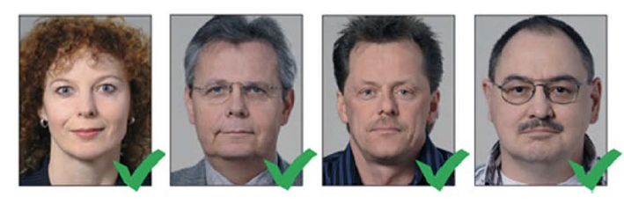
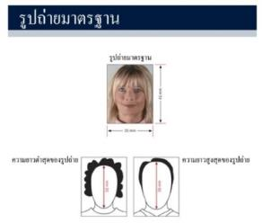
- เอกสารส่วนตัว
- สำเนาบัตรประชาชน/สำเนาทะเบียนบ้าน/สำเนาบัตรข้าราชการ (ภาษาไทย)

หากมีเอกสารอื่นๆ เพิ่มเติม (ถ้ามี) ท่านจำเป็นต้องยื่นเอกสารให้สถานทูตตรวจสอบ ดังนี้
- สำเนาทะเบียนสมรส/สำเนาทะเบียนหย่า/สำเนาใบมรณะบัตร (กรณีคู่สมรสเสียชีวิต)
- สำเนาใบเปลี่ยนชื่อ-สกุล (ถ้าเคยมีการเปลี่ยน)

กรณีเด็กอายุต่ำกว่า18ปี (บิดาและมารดาเดินทางไปด้วย) จำเป็นต้องยื่นเอกสารเพิ่ม พร้อมแปลเป็นภาษาอังกฤษ ดังนี้
- สำเนาทะเบียนบ้าน/สำเนาสูติบัตร

กรณีเด็กอายุต่ำกว่า18ปี (บิดา/มารดา ไม่ได้เดินทาง) จำเป็นต้องยื่นเอกสารเพิ่ม พร้อมแปลเป็นภาษาอังกฤษ ดังนี้
- สำเนาทะเบียนบ้าน/สำเนาสูติบัตร
- หนังสือยินยอมจากบิดา-มารดา/สำเนาพาสปอร์ตบิดา-มารดา
โดยต้องมีใบอนุญาตจากผู้ปกครอง บิดา-มารดาเท่านั้น หากเด็กเดินทางไปกับบิดาเพียงผู้เดียว จะต้องมีหนังสือรับรองยินยอมให้บุตรเดินทางจากมารดา หรือหากเด็กเดินทางกับมารดาเพียงผู้เดียว จะต้องมีหนังสือรับรองยินยอมให้บุตรเดินทางจากมารดาบิดา หากเด็กไม่ได้เดินทางกับบิดา-มารดา จะต้องมีหนังสือรับรอง ยินยอมให้บุตรเดินทางกับบุคคลที่สาม พร้อมกับยินยอมสนับสนุนค่าใช้จ่ายการเดินทางให้กับเด็ก โดยสามารถขอเอกสารได้ที่สำนักงานเขต/อำเภอตามหลักฐานที่อยู่ตามทะเบียนบ้านของท่าน (พร้อมแนบสำเนาพาสปอร์ต/สำเนาบัตรประชาชนของบิดา-มารดา) โดยมีนายอำเภอหรือผู้อำนวยการเขต ลงนามและประทับตรารับรองจากทางราชการอย่างถูกต้องตามกฎหมาย โดยวันนัดหมายที่เด็กแสดงตัวยื่นคำร้องขอวีซ่า บิดา-มารดา จำเป็นต้องเดินทางไปแสดงตัวพร้อมกับบุตร และเซ็นเอกสารต่อหน้าเจ้าที่ที่รับยื่นวีซ่า กรณีบิดา-มารดาหย่าร้าง จะต้องแนบสำเนาใบหย่า และมีการสลักหลังโดยมีรายละเอียดว่าฝ่ายใดเป็นผู้มีอำนาจปกครองบุตรแต่เพียงผู้เดียว
- หลักฐานการงาน/หนังสือรับรองการทำงาน ที่ทำงานปัจจุบัน (เอกสารมีอายุ 30 วัน ก่อนยื่นคำร้องขอวีซ่า)

4.1 กรณีเป็นพนักงานทั่วไป ทั้งภาครัฐและเอกชน ใช้หนังสือรับรองการทำงานจากบริษัทที่ท่านทำงานปัจจุบัน โดยระบุตำแหน่งงาน, เงินเดือนที่ได้รับ, วัน เดือน ปี ที่เริ่มทำงาน, และช่วงเวลาที่ขอลางานไปเที่ยวยุโรป (โดยไม่ต้องระบุชื่อประเทศ ให้ใช้ European แทน) และกลับมาปฏิบัติงานตามปกติหลังครบกำหนดวันลา พร้อมประทับตราบริษัท และลงนามผู้มีอำนาจอย่างชัดเจน (เอกสารออกจากหน่วยงานเป็นภาษาอังกฤษเท่านั้น)

4.2 กรณีที่เป็นเจ้าของกิจการ ใช้สำเนาใบทะเบียนการค้า (พค.0403), หนังสือรับรองการจดทะเบียนบริษัทฯ (DBD), (คัดสำเนาไม่เกิน 90 วัน)

4.3 กรณีที่เป็นนักเรียน/นักศึกษา ใช้หนังสือรับรองฉบับจริงจากสถาบันการศึกษาเท่านั้น สถานทูตไม่รับพิจารณาบัตรนักเรียน, ใบประกาศนียบัตร และใบรับรองผลการเรียน (เอกสารมีอายุ 30 วัน ก่อนยื่นคำร้องขอวีซ่า)
4.4 กรณีที่เกษียณอายุจากงานราชการ กรุณาแนบสำเนาบัตรข้าราชการบำนาญ

4.5 กรณีเป็นแม่บ้าน ใช้สำเนาทะเบียนสมรส/ใบมรณะ(กรณีคู่สมรสเสียชีวิต), หลักฐานการเงินของตนเองหรือสามี ในกรณีที่ไม่ได้เดินทางร่วมกันกับสามี จำเป็นต้องมีจดหมายรับรองค่าใช้จ่ายจากสามี (Sponsor Letter) ระบุชื่อ-สกุล วัน เดือน ปีเกิด ของสามีและบุตร ที่มีความสัมพันธ์ร่วมกัน (จดหมายชี้แจงเป็นภาษาอังกฤษเท่านั้น)

4.6 กรณีกิจการที่ไม่ได้จดทะเบียน อาทิ ร้านขายของทั่วไป, อาชีพอิสระ (Freelance), ธุรกิจขายสินค้าออนไลน์ ฯลฯ จำเป็นต้องเขียนจดหมายแนะนำตนเอง ชี้แจงรายละเอียดการทำงาน แหล่งที่มาของรายได้ พร้อมแนบหลักฐานหรือเอกสารประกอบ อาทิ รูปถ่ายร้าน, สัญญาเช่า, โฉนดที่ดิน ฯลฯ เป็นต้น (จดหมายชี้แจงเป็นภาษาอังกฤษเท่านั้น)

- หลักฐานการเงิน

5.1 กรณีออกค่าใช้จ่ายเอง Statement รายการเดินบัญชีย้อนหลัง 6 เดือน (กรุณาเลือกบัญชีที่มีประวัติการเดินบัญชีที่สมบูรณ์ มียอดเงิน เข้า-ออก สม่ำเสมอ) และมียอดเงินคงเหลืออยู่ในบัญชีนั้นๆไม่ต่ำกว่า 6 หลัก เพื่อแสดงให้เห็นว่ามีฐานะทางการเงินเพียงพอ ครอบคลุมกับค่าใช้จ่ายได้อย่างไม่เดือดร้อนเมื่อท่านเดินทางกลับสู่ภูมิลำเนา โดย Statement ต้องเป็นฉบับภาษาอังกฤษ และออกจากธนาคารเท่านั้น หากผู้ยื่นคำร้องวีซ่า ปริ้นเอกสารผ่าน Internet/Application ท่านจำเป็นต้องนำเอกสารไปให้ธนาคารประทับตราอีกครั้ง

5.2 ผู้เดินทางไม่ได้ออกค่าใช้จ่ายเอง จำเป็นต้องเขียนหนังสือรับรอง ชี้แจงความสัมพันธ์ระหว่างตนกับผู้เดินทาง (Sponsor Letter) และขอหนังสือรับรอง/สนับสนุนค่าใช้จ่ายจากทางธนาคารเท่านั้น โดยให้บุคคลที่เป็นผู้สนับสนุน (Sponsor) ดำเนินการตามเอกสารข้างต้น พร้อมกับขอจดหมายรับรองฐานะการเงินจากธนาคาร Bank Sponsor/Bank Guarantee ที่ออกจากทางธนาคารเท่านั้น โดยระบุชื่อผู้สนับสนุนที่เป็นเจ้าของบัญชี (Sponsor) และระบุชื่อผู้เดินทาง/ผู้ที่ได้รับการสนับสนุน เอกสารต้องเป็นฉบับภาษาอังกฤษ และสะกดชื่อ - สกุล ให้ตรงกับพาสปอร์ตที่ใช้เดินทางเท่านั้น (กรุณายื่นขอจากธนาคารล่วงหน้า บางแห่งอาจใช้เวลาดำเนินการนานถึง 3 วัน)
หมายเหตุ: ท่านจำเป็นต้องขอรายการเดินบัญชีย้อนหลัง ที่ออกจากธนาคารและมีตราประทับรับรองเท่านั้น (Statement)

** สถานทูตไม่รับพิจารณาบัญชีกระแสรายวัน บัญชีติดลบ และกองทุนทุกประเภท **

- แบบฟอร์มกรอกข้อมูลสำหรับยื่นวีซ่าเชงเก้น

เพื่อประโยชน์ในการยื่นวีซ่า กรุณากรอกแบบฟอร์มสำหรับยื่นวีซ่าท้ายโปรแกรมทัวร์ให้ตรงกับข้อมูลความเป็นจริง เนื่องจากบริษัทฯ ต้องนำส่งข้อมูลให้กับทางสถานทูตพิจารณา เพื่ออนุมัติคำร้องขอวีซ่า และทางบริษัทฯ ไม่สามารถกรอกประวัติ/ข้อมูลส่วนตัวแทนผู้สมัครได้ หากสถานทูตตรวจพบว่าข้อมูลของท่านเป็นเท็จ/ข้อมูลไม่ถูกต้องกับความเป็นจริง ท่านอาจถูกปฏิเสธวีซ่า หรืออาจส่งผลให้ระยะเวลาดำเนินการพิจารณาเอกสารล่าช้ามากยิ่งขึ้น

เมื่อท่านชำระเงินมัดจำค่าทัวร์เรียบร้อย กรุณากรอกข้อมูลในแบบฟอร์มท้ายรายการทัวร์ พร้อมจัดส่งให้กับบริษัทฯทันที !! หากดำเนินการล่าช้า อาจส่งผลต่อกระบวนการพิจารณาวีซ่า บริษัทฯ ขอสงวนสิทธิ์ไม่รับผิดชอบทุกกรณี

การบิดเบือนข้อเท็จจริงประการใดก็ตาม อาจจะถูกระงับมิให้เดินทางเข้าประเทศในกลุ่มเชงเก้นเป็นการถาวร และถึงแม้ว่าท่านจะถูกปฏิเสธวีซ่า สถานทูตไม่คืนค่าธรรมเนียมที่ท่านได้ชำระไปแล้วทุกกรณี

หากถูกปฏิเสธเสธวีซ่า และมีความประสงค์ที่จะยื่นคำร้องขอวีซ่าใหม่ ผู้สมัครต้องชำระค่าธรรมเนียมใหม่ทุกครั้ง

บางกรณี สถานทูตอาจมีการสุ่มเรียกสัมภาษณ์ผู้สมัครบางท่าน ทางบริษัทฯ ขอความร่วมมือในการเชิญท่านไปสัมภาษณ์ตามที่สถานทูตนัดหมาย (โปรดแต่งกายสุภาพ) ทั้งนี้บริษัทฯ จะส่งเจ้าหน้าที่เพื่อไปอำนวยความสะดวกแก่ท่าน ตลอดทั้งช่วยประสานงานกับทางการสถานทูต และหากสถานทูตมีความประสงค์ขอเอกสารเพิ่มเติมจากทางบริษัท ใคร่ขอความร่วมมือให้ท่านจัดส่งเอกสารดังกล่าวให้กับทางบริษัท เพื่อนำส่งสถานทูตเช่นกัน

กรณียกเลิกการเดินทางภายหลังจากได้รับวีซ่าแล้ว ทางบริษัทฯ ขอสงวนสิทธิ์นำเรียนสถานทูตเพื่อพิจารณาต่อวีซ่าของท่าน เนื่องจากการขอวีซ่าในแต่ละประเทศจะถูกบันทึกไว้เป็นสถิติในนามของบริษัทฯ

เอกสารทุกฉบับที่ใช้ประกอบการยื่นคำร้องขอวีซ่า ต้องแปลเป็นภาษาอังกฤษเท่านั้น !!
พร้อมแนบสำเนาฉบับภาษาไทย (โดยไม่จำเป็นต้องเซ็นรับรองสำเนาถูกต้อง)
เพื่อความสะดวกในการยื่นวีซ่า กรุณาจัดเตรียมเอกสารให้สมบูรณ์ และทางบริษัทไม่มีนโยบายรับแปลเอกสาร

แบบฟอร์มสำหรับกรอกข้อมูลยื่นวีซ่าเชงเก้น (Germany)

โปรดกรอกรายละเอียดให้ครบถ้วน เพื่อประโยชน์ในการยื่นวีซ่าของท่าน (กรอกข้อมูลเป็นภาษาอังกฤษ)
1. ชื่อ - นามสกุล (ภาษาอังกฤษ) ....................................................................................................
2. ชื่อ - สกุลเดิม (ตอนเกิด) ...................................................................................................
3. เพศ ชาย หญิง
4. ที่อยู่ตามสำเนาทะเบียนบ้าน (ภาษาอังกฤษ)
.............................................................................................................................................................
................................................. รหัสไปรษณีย์ .................... อีเมล์แอดเดรส ..............................................
5. ที่อยู่พำนักปัจจุบัน กรณีไม่ตรงกับสำเนาทะเบียนบ้าน (ภาษาอังกฤษ)
.............................................................................................................................................................
................................................. รหัสไปรษณีย์ .................... อีเมล์แอดเดรส ..............................................
6.โทรศัพท์มือถือ (โปรดระบุ) .............................................. โทรศัพท์บ้าน (ถ้ามี) ..........................................
7. อาชีพปัจจุบัน ....................................................
ตำแหน่งงาน (ตรงกับที่ระบุในหนังสือรับรองการงาน) ......................................................................
8. ชื่อสถานที่ทำงาน ธุรกิจร้านค้า โรงเรียน หรือมหาวิทยาลัย (หากประกอบกิจการค้าขาย โปรดระบุอย่างชัดเจน)
..............................................................................................................................................................
ที่อยู่ที่ทำงาน ...........................................................................................................................................
รหัสไปรษณีย์ ............. โทรศัพท์ที่ทำงาน/โรงเรียน/มหาวิทยาลัย ................................... อีเมล์ ..........................
9. รายได้ต่อเดือน ........................................................... บาท
10. สถานภาพ ⃣ โสด ⃣ สมรส ⃣ แต่งงาน(ไม่จดทะเบียน)
⃣ หย่า ⃣ ม่าย ⃣ อยู่กินฉันสามี-ภรรยา ⃣ แยกกันอยู่
11. ชื่อ-สกุลคู่สมรส (ถ้ามี) ............................................. วัน/เดือน/ปี เกิด................ สถานที่เกิด .....................
12. ชื่อ-สกุลของบิดา ..................................................... วัน/เดือน/ปี เกิด................. สถานที่เกิด ......................
13. ชื่อ-สกุลของมารดา .................................................. วัน/เดือน/ปี เกิด................ สถานที่เกิด ......................
14. ท่านมี Passport เล่มเก่าล่าสุด หรือไม่ (ถ้ามี) โปรดระบุ
เลขพาสปอร์ต ..................... วันออก ..................... วันหมดอายุ .................. ออกให้ ณ ประเทศ ...................
15. ท่านเคยได้รับวีซ่า Schengen ในระยะเวลา 3 ปีที่ผ่านมา หรือไม่ (โปรดระบุรหัสประเทศและเลขวีซ่า ............................)
ไม่เคย
เคยได้ ใช้ได้ตั้งแต่วันที่ .............................................. ถึงวันที่ ..................................................
16. เคยถูกพิมพ์ลายนิ้วมือเพื่อการขอวีซ่า Schengen ก่อนหน้านี้
ไม่เคย เคย (กรุณาระบุวัน/เดือน/ปี ที่ดำเนินการ หากทราบ) ………………………………………
17. ท่านเคยถูกปฏิเสธวีซ่าหรือไม่
ไม่เคย เคย (เหตุผลในการปฏิเสธ) .................................................................
18. ความรับผิดชอบค่าใช้จ่ายในการดำรงชีพระหว่างการเดินทางและพำนักอยู่ของผู้ร้องขอ
ตัวผู้ขอวีซ่าเอง มีผู้อื่นออกค่าใช้จ่ายให้ (บิดา-มารดา/ญาติ/บริษัท/องค์กร)
เช็คเดินทาง กรุณาระบุชื่อ .............................................................
บัตรเครดิต ความสัมพันธ์ ............................................................
เงินสด
หมายเหตุ: หากจัดส่งเอกสารให้บริษัทฯล่าช้า อาจส่งผลต่อกระบวนการพิจารณาวีซ่าจากทางสถานทูต กรณีวีซ่าของท่านไม่ได้รับการอนุมัติทันตามกำหนดวันเดินทาง บริษัทขอสงวนสิทธิ์ไม่รับผิดชอบทุกกรณี

เมื่อท่านได้จองทำการจองโปรแกรมทัวร์ และชำระเงินมัดจำค่าทัวร์เรียบร้อยแล้ว
- กรุณาจัดส่งสำเนาหน้าพาสปอร์ต และ แบบฟอร์มใบกรอกข้อมูลสำหรับยื่นวีซ่า (เอกสารแนบท้ายโปรแกรมทัวร์) พร้อมจัดส่งให้กับบริษัทฯทันที !! หากดำเนินการล่าช้า อาจส่งผลต่อกระบวนการพิจารณาวีซ่า บริษัทฯ ขอสงวนสิทธิ์ ไม่รับผิดชอบทุกกรณี
- กรุณากรอกแบบฟอร์มให้ครบถ้วน ถูกต้อง และชัดเจน โดยข้อมูลที่ท่านกรอกต้องตรงกับเอกสารที่จะใช้ยื่นสถานทูต เนื่องจากข้อมูลทั้งหมด บริษัทฯจำเป็นต้องดำเนินการนำส่งสถานทูตผ่านระบบออนไลน์ หากนำส่งข้อมูลที่ไม่สอดคล้องกับความเป็นจริง อาจส่งผลต่อผลการพิจารณาวีซ่า
- หากหน่วยงานยังไม่สามารถออกหนังสือรับรองการงานฉบับจริงได้ กรุณากรอกข้อมูลการทำงานของท่านให้ชัดเจน (ระบุเป็นภาษาอังกฤษ) ได้แก่ ชื่อบริษัท, ตำแหน่งงาน, ลักษณะงาน, เงินเดือนที่ได้รับ และวันเดือนปีที่เริ่มงาน

เมื่อท่านได้รับยืนยันการเดินทาง/ใบนัดหมายสำหรับยื่นวีซ่า จากเจ้าหน้าที่ของบริษัทฯ
- กรุณาจัดส่งหนังสือเดินทาง (Passport) และเอกสารฉบับจริงสำหรับยื่นวีซ่าให้กับบริษัทฯ อย่างช้าไม่เกิน 2 สัปดาห์ ก่อนถึงวันนัดหมายยื่นวีซ่า
- ท่านจำเป็นต้องนำส่งหนังสือเดินทางเล่มเก่า เพื่อให้สถานทูตดูประวัติการเดินในช่วงที่ผ่านมา

หมายเหตุ: การอนุมัติวีซ่าเป็นดุลพินิจของทางสถานทูต บริษัทฯไม่มีส่วนเกี่ยวข้องใดๆทั้งสิ้น ทั้งนี้บริษัทเป็นเพียงตัวกลางที่คอยให้บริการ และอำนวยความสะดวกให้แก่ผู้เดินทางเท่านั้น

